Apstiprināts ar Stopiņu novada domes
2021.gada 16.jūnija sēdes lēmumu, protokols Nr.113, 6.11.p

STOPIŅU NOVADA PAŠVALDĪBAS
2020.GADA
PUBLISKAIS PĀRSKATS



STOPIŅU NOVADS
2021

SATURS

Ziņas par pašvaldību 3
1. Stopiņu novada dome 6
2. Administrācija, pašvaldības iestādes, aģentūras un kapitālsabiedrības 7
2.1 Administrācija 7
2.2 Iestādes un struktūrvienības 7
2.3 Pašvaldības aģentūras 7
3. Finanšu resursi un iestādes darbības rezultāti 8
3.1 Pašvaldības budžets 8
3.2 Pašvaldības nekustamā īpašuma novērtējums 10
3.3 Stopiņu novada domes kapitāldaļas kapitālsabiedrībās 11
3.4 Stopiņu novada pašvaldības aģentūra „Saimnieks” 11
4. Pašvaldības attīstības programmas īstenošana 11
4.1 2020. gadā Stopiņu novada domes īstenotie un uzsāktie projekti, piesaistot publisko finansējumu 11
4.2 2020. gadā Stopiņu novada domes plānotie projekti 13
4.3 2020. gadā Stopiņu novada domes īstenotie un uzsāktie projekti, piesaistot publisko finansējumu 14
4.4 2021.gadā Stopiņu novada domes plānotie investīciju projekti piesaistot publisko finansējumu 14
4.5 Stopiņu novada pašvaldības finansētie projektu konkursi. 15
5. Teritorijas attīstības plānošana un būvniecība 15
5.1 Teritorijas attīstības plānošana 15
5.2 Būvniecības procesi novadā 16
6. IZGLĪTĪBA, KULTŪRA, SPORTS UN JAUNATNES LIETAS 17
6.1 Izglītība. 17
6.2 Profesionālās ievirzes un interešu izglītība 19
6.3 Kultūra 19
6.4 Radošās attīstības centri 20
6.5 Stopiņu novada bibliotēkas 21
6.6 Sports un aktīvās atpūtas iespējas 24
6.7 Jaunatnes lietas 25
7. Iedzīvotāji un sociālā aizsardzība 25
7.1 Stopiņu novada dzimtsarakstu nodaļas informācija 25
7.2 Sociālā dienesta darbības pārskats 28
7.3 Bāriņtiesas darbības pārskats 29
8. SABIEDRISKĀ KĀRTĪBA 30
9. VESELĪBAS APRŪPE 30
10. KOMUNIKĀCIJA AR SABIEDRĪBU 31
Sabiedrības viedokļa izzināšana 33
Pielikumi. 34
Auditorsabiedrības SIA „RENIKS” neatkarīgu revidentu ziņojums 35
Lēmums par finanšu pārskata apstiprināšanu. 37
Stopiņu novada pašvaldības struktūras shēma 38
Attīstības programmas Vidējā termiņa prioritāšu rezultātu rādītāji 39

Ziņas par pašvaldību
1. attēls. Stopiņu novada atrašanās Rīgas reģionā.
Iedzīvotāju skaits: 12873
Administratīvās teritorijas platība: 53.5 km²
Iedzīvotāju blīvums: 227 cilvēki/1 km² teritorijas
Novada administratīvais centrs: Ulbroka
Iedzīvotāju skaits Stopiņu novadā 2020.gadā pieaudzis par 709 iedzīvotājiem.
Atrašanās vieta: Novads atrodas Latvijas un Rīgas reģiona vidienē, tas robežojas ar Rīgas pilsētu, dienvidos ar Salaspils novadu, ziemeļaustrumos ar Garkalnes novadu, austrumos ar Ropažu novadu. Sk. 1.attēlu.
Attālums no novada centra Ulbrokas līdz Rīgai – 11 km, līdz Salaspilij – 15 km, līdz Ogrei – 26 km.
Apdzīvotās vietas – 9 ciemi: Cekule, Dreiliņi, Dzidriņas, Līči, Rumbula, Saurieši, Ulbroka, Upeslejas, Vālodzes.
Stopiņu novads atrodas Rīgas plānošanas reģionā.
Visa novada teritorija ietilpst Daugavas upes sateces baseinā. Lielākā upe – Mazā Jugla.
Iedzīvotāju atpūtai svarīga ūdenstilpe ir Sauriešu ūdenskrātuve (Austrumu, Rietumu, Dienvidu un Ziemeļu ezeri) un Piķurga ar Ulbrokas ezeru.
Stopiņu novada pašvaldības teritorijā ir 29 dižkoki, no kuriem 8 ir valsts nozīmes īpaši aizsargājami dižkoki.
Brīvdabas atpūtas vieta novadā ir Līgo parks 4 ha platībā ar estrādi.
Novadā atrodas Ulbrokas kapi ar kapliču.
Nozīmīgākās novada tautsaimniecības nozares:
apstrādes rūpniecība, pakalpojumi, vairumtirdzniecība, atkritumu apsaimniekošana un izvietošana, būvniecība, lopkopība, mazumtirdzniecība
Tautsaimniecību veicinoši ir novadā esošie valsts uzņēmumi:
AS Sadales tīkls, SIA” Rīgas Austrumu klīniskā universitātes slimnīca” stacionārs ,,Tuberkulozes un plaušu slimību centrs”, Zemessardzes 19. nodrošinājuma bataljons, Latvijas Lauksaimniecības universitātes Tehniskās fakultātes Lauksaimniecības tehnikas institūta Ulbrokas zinātnes centrs, VAS „Latvijas Pasts” 2 pasta nodaļas.

Pašvaldību šķērso:
Esošas 110 kV un 330 kV gaisvadu elektropārvades līnijas,
valsts galvenais autoceļš Rīgas apvedceļš A4 (Baltezers –Saulkalne), valsts reģionālais autoceļš Rīga – Ērgļi P4,valsts reģionālais autoceļš Ulbroka – Ogre P5,
stratēģiskas nozīmes dzelzceļa līnijas Rīga – Daugavpils, dzelzceļš Rīga – Ērgļi,
gar dienvidu robežu valsts galvenais autoceļš Rīga – Daugavpils A6,
Stopiņu novadā atrodas Akciju sabiedrība "Conexus Baltic Grid" maģistrālie gāzes vadi un infrastruktūra.
Novadu šķērsos perspektīvā dzelzceļa Rail Baltica pamattrase, Rail Baltica dzelzceļa ievads Rīgā.

Stopiņu novada teritorijas attīstības rādītāji
Nr.p.k. | Rādītājs | 2016.g. | 2017.g. | 2018.g. | 2019.g. | 2020.g. | Avots
1 | Pastāvīgo iedzīvotāju skaits | 10237 | 10697 | 10943 | 11313 | 12164 | CSP
2 | Demogrāfiskās slodzes līmenis | 588 | 585 | 596 | 609 | 6 17 | CSP
3 | Bezdarba līmenis (%) | 4.00% | 2.90% | 3.10% | 3.30% | 4,30% | RAIM
4 | Dabiskais pieaugums | 93 | 43 | 92 | 44 | 59 | CSP

Stopiņu novada attīstību raksturo pastāvīgs iedzīvotāju skaita pieaugums- kas 2019.gada laikā (līdz 2020.gada sākumam) ir pieaudzis par 851 iedzīvotāju, bet 2020.gada laikā -709 (iedzīvotāju skaits uz 01.01.2021 pēc PMLP datiem 12873 iedzīvotāji).
Atbilstoši jaunākajiem datiem par teritorijas attīstības indeksu (pēc 2019.gada datiem), Stopiņu novads ir 4.vietā. Bezdarba līmenis saglabājas zemā līmenis saglabājas zemes 4.30%.
Stopiņu novada teritorijā esošajos uzņēmumos paaugstinās ieturēta iedzīvotāju ienākuma nodokļa apmērs, kas liecina par sekmīgu uzņēmējdarbību novadā.

Pārvalde: pašvaldības nosaukums: Stopiņu novada dome
Juridiskā adrese:
Institūta iela 1A, Ulbroka,
Stopiņu novads, LV-2130
Reģ.Nr.LV90000067986
e-pasta adrese: novada.dome@stopini.lv
Mājas lapa: www.stopini.lv
Twitter konts: @Stopini_Latvia

Stopiņu novada dome
Stopiņu novada Dome ir Stopiņu novada vietējā pārvalde, kas ir publisko tiesību subjekts un realizē atvasinātas publiskās personas funkcijas Stopiņu novada administratīvajā teritorijā:
- pieņem lēmumus,
- nosaka pašvaldības institucionālo struktūru,
- lemj par autonomo funkciju un brīvprātīgo iniciatīvu īstenošanu,
- lemj par kārtību, kādā tiek nodrošināta pašvaldībai deleģēto valsts pārvaldes funkciju un pārvaldes uzdevumu izpilde,
- izstrādā un izpilda pašvaldības budžetu.

Pašvaldība 2020. gadā darbojās saskaņā ar pašvaldības saistošajiem noteikumiem Nr. 12/17 „Stopiņu novada pašvaldības nolikums”, kas apstiprināti ar 05.07.2017 lēmumu protokols Nr.3, p.2 Pašvaldība darbojas saskaņā ar spēkā esošajiem normatīvajiem aktiem, ievērojot valsts un Stopiņu novada pašvaldības administratīvās teritorijas iedzīvotāju un ar novadu saistīto ekonomiski aktīvo personu un pašvaldības teritorijā esošo nekustamā īpašuma īpašnieku intereses. Pašvaldības darbību saskaņā ar likumu „Par pašvaldībām” pārrauga Vides aizsardzības un reģionālās attīstības ministrija.
Stopiņu novada Dome savas kompetences un likuma ietvaros darbojas patstāvīgi. Stopiņu novada Domes pastāvīgās funkcijas ir noteiktas saskaņā ar Latvijas Republikas likuma „Par pašvaldībām” 15. pantu.
Stopiņu novada domes sēdes, pastāvīgās komitejas un komisijas
Lai nodrošinātu Stopiņu novada darbību un izstrādātu domes lēmumprojektus, domē no pašvaldības deputātiem izveidotas 5 pastāvīgās komitejas:
- Finanšu komiteja,
- Attīstības komiteja,
- Izglītības, kultūras, sporta un jaunatnes lietu komiteja,
- Zemes un mežu īpašumu komiteja,
- Veselības, aizsardzības, sociālo lietu un dzīvokļu komiteja.

Atsevišķu pašvaldībai nodoto funkciju pildīšanai Dome ir izveidojusi 11 pastāvīgās komisijas:
- Iepirkumu komisija
- Administratīvā komisija
- Izsoles komisija
- Korupcijas novēršanas komisija
- Vēlēšanu komisija
- Maksas pakalpojumu aprēķināšanas komisija
- Izglītības, valsts budžeta mērķdotāciju, pašvaldības finansējuma sadales kārtības un tarifikācijas saskaņošanas pašvaldības izglītības iestādēm komisija
- Stopiņu novada Vēlēšanu komisija
- Satiksmes drošības, ceļu apsaimniekošanas un ceļu pārņemšanas komisija
- Lēmumu par lauksaimniecības zemju iegūšanu īpašumā komisija
- Medību koordinācijas komisija
- Salaspils sadarbības teritorijas civilās aizsardzības komisija

Administrācija, pašvaldības iestādes, aģentūras un kapitālsabiedrības

Administrācija
Novada pašvaldības funkciju izpildi un darbību atbilstoši pašvaldības nolikumam un Domes lēmumiem nodrošina administrācija.
Administrācija ir pašvaldības izpildorgāns, kas nodrošina domes pieņemto lēmumu izpildi, kā arī tās organizatorisko un tehnisko apkalpošanu.
2020. gada Stopiņu novada domes administrācijā bija 33 amata vietas.
Pašvaldībā tiek nodarbināti speciālisti, kuri ir ieguvuši augstāko izglītību vai turpina mācīties augstākajās mācību iestādēs.
Atsevišķiem darbiniekiem ir vairāki dažādu specialitāšu un līmeņu izglītība. Vairāk kā divām trešdaļām darbinieku ir augstākā izglītība.
Stopiņu novada pašvaldības struktūras shēma: Pielikumā nr. 3.
Portālā www.latvija.lv publicēti 42 pakalpojumi.

Iestādes un struktūrvienības
Pašvaldības domes pakļautībā ir iestādes un struktūrvienības:
Ulbrokas vidusskola, Stopiņu pamatskola, Pirmsskolas izglītības iestāde „Pienenīte”; Ulbrokas Mūzikas un mākslas skola; Gaismas pamatskola un Upesleju sākumskola; Stopiņu novada kultūras centrs “Ulbrokas pērle”; Ulbrokas sporta komplekss, un tā padotības struktūrvienība - Stopiņu baseins, Ulbrokas bibliotēka, Sauriešu bibliotēka, Radošās attīstības centri „Upeslejas”, „Saurieši”, „Ulbroka”, „Cekule”, „Līči”, Stopiņu novada Bāriņtiesa, Stopiņu novada Sociālais dienests, Stopiņu novada pašvaldības policija, Būvvalde, Dzimtsarakstu nodaļa. Iestādes un struktūrvienības nodrošina kādu konkrētu, šauri specializētu pašvaldības funkciju.

Pašvaldības aģentūras
Lai nodrošinātu pašvaldības funkcijas, darbību veic pašvaldības aģentūras (turpmāk tekstā PA). PA „Stopiņu ambulance” organizē kvalitatīvu veselības aprūpi un sabiedrības veselības rādītāju uzlabošanu novadā. Tās kompetencē ietilpst pašvaldības veselības politikas mērķu realizācija. Stopiņu novada pašvaldības aģentūra „Saimnieks” (turpmāk tekstā PA ‘’Saimnieks”) ir Stopiņu novada domes izveidota aģentūra, kurai ar Domes lēmumu uzdots veikt no pašvaldības funkcijām izrietošus pārvaldes uzdevumus: komunālo pakalpojumu nodrošināšanu, teritorijas apsaimniekošanu un labiekārtošanu, pašvaldības un starptautisku projektu un programmu īstenošanu, nekustamo īpašumu pārvaldīšanu un apsaimniekošanu, skolēnu pārvadājumu organizēšanu Stopiņu administratīvajā teritorijā.

Finanšu resursi un iestādes darbības rezultāti

Pašvaldības budžets

Analizējot pašvaldības konsolidētā budžeta rādītājus, secināms, ka konsolidētā pamatbudžeta ieņēmumos būtiski ir palielinājušies ieņēmumi no nenodokļu ieņēmumiem par 25.92% un neliels pieaugums no nekustamā īpašuma nodokļa par 2.39%. Lielākais pieaugums iekasētā īpašuma nodokļa apjomā (7.9%) ir ieņēmumos no nekustamā īpašuma nodokļa par ēkām un būvēm. Šis pieaugums ir palielinājies saistībā ar to, ka novada teritorijā pēdējos gados ir veiktas gan būtiskas investīcijas, veicot jaunu komercobjektu būvniecību, kā arī joprojām ir vērojama stabila tendence pieaugt privātmāju jaunbūvju skaitam.
Vislielākais samazinājums ieņēmumos vērojams no transfertiem, tie samazinājušies par 16.84%. Kopējie pašvaldības ieņēmumi ir samazinājušies 6.54%.
Konsolidētā pamatbudžeta ieņēmumi (EUR)
Ieņēmumu veids | 2019 (izpildītais) | 2020  (izpildītais) | 2021  (pieņemtais) | Pieaugums/ samazinājums salīdzinot ar iepriekšējo pārskata periodu:
 |  |  |  | EUR | %
Naudas līdzekļu atlikums uz gada sākumu | 3144287 | 3115261 | 1725254 | -29026 | -0,92
Iedzīvotāju ienākuma nodoklis | 10664062 | 10627280 | 10118910 | -36782 | -0,34
Nekustamā īpašuma nodoklis (kopā) | 1769548 | 1811793 | 1890000 | 42245 | 2,39
t.sk. nekustamā īpašuma nodoklis par zemi | 758857 | 725360 | 755000 | -33497 | -4,41
t.sk. Nekustāmā īpašuma nodoklis par ēkām un būvēm | 740500 | 799031 | 830000 | 58531 | 7,9
t.sk. Nekustāmā īpašuma nodoklis par mājokli | 270191 | 287402 | 305000 | 17211 | 6,37
Dabas resursu nodoklis | 0 | 1070026 | 15000 | 1070026 | -
Nenodokļu ieņēmumi | 624295 | 786083 | 871450 | 161788 | 25,92
Saņemtie maksājumi | 3016643 | 3048411 | 3355401 | 31768 | 1,05
Transferti | 6654664 | 5533796 | 4561187 | -1120868 | -16,84
Saņemts kredīts no Valsts Kases | 1782357 |  | 3965528
Kopā ieņēmumi | 22729212 | 22877389 | 21241948 | -1487264 | -6,54
Naudas līdzekļu atlikums uz gada beigām | 3115261 | 1725254 | 4000 | -44,62 | -44,62

Konsolidētā pamatbudžeta izdevumi (EUR)
Valdības funkcionālās kategorijas | 2019 (izpildītais) | 2020  (izpildītais) | 2021 (pieņemtais) | Pieaugums/ samazinājums salīdzinot ar iepriekšējo pārskata periodu:
 |  |  |  | EUR | %
Vispārējie valdības dienesti | 1173839 | 1179320 | 1248434 | 5481 | 0,47
Sabiedriskā kārtība un drošība | 577368 | 616032 | 705297 | 38664 | 6,7
Izglītība | 9187650 | 9079511 | 9747525 | -108139 | -1,18
Ambulatoro ārstniecības iestāžu darbība un pakalpojumi | 514445 | 461142 | 578956 | -53303 | -10,36
Ekonomiskā darbība | 0 | 157190 | 157190 | 157190 | -
Vides aizsardzība | 0 | 1628413 | 304040 | 1628413 | -
Pašvaldības teritoriju un mājokļu apsaimniekošana | 9400136 | 8581221 | 10442332 | -818915 | -8,71
Atpūta, kultūra un reliģija | 952899 | 1127802 | 1579481 | 174903 | 18,35
Maksājumi izlīdzināšanas fondā | 1265836 | 866479 | 246580 | -399357 | -31,55
Kredītprocentu nomaksa | 578 | 418 | 16547 | -160 | -27,68
Kredīta atmaksa un finanšu līzings | 475622 | 668734 | 696770 | 193112 | 40,6
Sociālā aizsardzība | 992222 | 959736 | 1051756 | -32486 | -3,27
Kopā izdevumi | 24064973 | 24672607 | 26929928 | 607634 | 2,52

2020.gadā ziedojumi un dāvinājumi naudas izteiksmē nav saņemti.
Ziedojumu un dāvinājumu budžeta līdzekļu atlikumi.
Iestāde | Ziedojumu dāvinājumu budžets | Gada sākumā | Gada beigās
Stopiņu novada pašvaldība | Citās kredītiestādēs | 790 | 790

Ziedojumu un dāvinājumu budžeta izpilde.

2020.gadā no ziedojumu un dāvinājuma budžeta līdzekļiem nav bijis līdzekļu izlietojums.

Pašvaldības saistības un garantijas.
Uz 2020.gada 31.decembri Stopiņu novada pašvaldībai ir divdesmit divi aizņēmuma līgumi. Aizņēmumu neatmaksātā daļa ir 6909756 EUR. Aizņēmumu atmaksai 2021.gadā ieplānoti 696770 EUR.
Saņemts auditorsabiedrības SIA „RENIKS” neatkarīgu revidentu ziņojums ar kuru iespējams iepazīties pielikumā Nr. 1
Ar Stopiņu novada domes ar 19.05.2020 lēmumu, protokols Nr.110, 4.2.p. apstiprināts pašvaldības gada finanšu pārskats. Pielikums Nr.2

Pašvaldības nekustamā īpašuma novērtējums
Īpašuma raksturojums | Bilances (atlikusī) vērtība īpašumiem, kuriem jābūt ierakstītiem zemesgrāmatā (EUR) | Bilances (atlikusī) vērtība īpašumiem, kuri ir ierakstīti zemesgrāmatā (EUR) | Bilances (atlikusī) vērtība īpašumiem, kuri nav ierakstīti zemesgrāmatā (EUR)
Zeme | 3731159 | 2718105 | 1013054
Ēkas | 198012 | - | 198012
Būves | 16129430 | 2438753 | 13690677
Dzīvokļi | 293485 | 25817 | 267668
Kopā | 20352086 | 5182675 | 15169411

Izmaiņas īpašumos:
Salīdzinot ar iepriekšējo pārskata periodu, pārskata gadā zemes, ēku un būvju postenis ir palielinājies par EUR 13029736, no kuriem, izveidoti un iegādāti jauni objekti par EUR 2873310, aprēķināts nolietojums EUR 1652569 un izslēgti par EUR 15948.

Darījumu paskaidrojums | Palielinājums (eur) | Samazinājums (eur)
Ņemti uzskaitē pēc inventarizācijas | 31932 | -
Bez atlīdzības saņemtie | 2193197 | -
Bez atlīdzības nodoti | - | -
Iegādāti nekustamie īpašumi | 680113 | 159480
Saņemti no rekonstrukcijas un nepabeigtās būvniecības | 11824943 | -
Izslēgti no uzskaites – atlikuma vērtībā: | - | 48367
Izslēgti – atsavināšanai – atlikuma vērtībā | - | 181498
PAVISAM: | 14730185 | 389345

2020.gadā tika atsavināti nekustamie īpašumi vai to daļas:
Spriguļu ūdens krātuve, Stārķu ligzda Nr.8, Priedkalnu iela 17A, Starpgabals Noliktavu iela 9, Jaunspriguļi, Vecspriguļi, Dārza iela 17, Acones iela 2A
2020.g. bez atlīdzības nodota zeme:
-
2020.gadā bez atlīdzības saņemti īpašumi vai to daļas:
Zemes īpašumi: “Ziemeļi”, Vālodzes, Stopiņu novads, 0,0621 ha platībā.
Inženierbūves: ceļš “ Ziemeļi”, Vālodzes, Stopiņu novads.

Stopiņu novada domes kapitāldaļas kapitālsabiedrībās

Stopiņu novada domes kapitāldaļas kapitālsabiedrībās 2020. gada sākumā un beigās
 | Ieguldījums uz 31.12.2019.g. (Eur) | Ieguldījums uz 31.12.2020.g. (Eur) | Līdzdalība % | Izmaiņas (Eur) 2020.g.  +/-
SIA „Getliņi Eko” | 137942 | 137942 |  | -
SIA „Stopiņu kolektors” | 68126 | 67850 |  | +276
Kopā ieguldījumi | 206068 | 205792 | - | +276

Stopiņu novada pašvaldības aģentūra „Saimnieks”
(turpmāk – Aģentūra) savu darbību uzsāka 2004. gada 1. janvārī, īstenojot Stopiņu novada administratīvās teritorijas labiekārtošanas, sanitārās tīrības un autotransporta pakalpojumu jomas, tai skaitā, skolēnu pārvadājumus, Stopiņu novada pašvaldībai piederošo ielu, ceļu un laukumu būvniecību, rekonstruēšanu un uzturēšanu, Stopiņu novada pašvaldībai piederošo parku, skvēru un zaļo zonu ierīkošanu un uzturēšanu. Aģentūra savā darbībā realizē likuma „Par pašvaldībām” 15. pantā noteiktās pašvaldības autonomās funkcijas, t.i., organizē iedzīvotājiem komunālos pakalpojumus (ūdensapgāde un kanalizācija; siltumapgāde; sadzīves atkritumu apsaimniekošana; notekūdeņu savākšana, novadīšana un attīrīšana) neatkarīgi no tā, kā īpašumā atrodas dzīvojamais fonds, un gādā par Stopiņu novada administratīvās teritorijas labiekārtošanu un sanitāro tīrību.

Pašvaldības attīstības programmas īstenošana
Ar Stopiņu novada domes 10.04.2019.sēdes lēmumu, protokols nr.49, 4.8.p. ir apstiprināta “Stopiņu novada attīstības programma 2019.-2025.gadam” (turpmāk tekstā Attīstības programma).
Attīstības programmas Rīcības plānā noteikti 13 Rīcības virzieni un atbilstošas rīcības noteikto mērķu sasniegšanai. Investīciju plānā noteikts 71 investīciju projekts plānoto rīcību īstenošanai. 2020.gadā tikusi veikta Investīciju plāna aktualizācija iekļaujot jaunus projektus 9 projektus.
Attīstības programmas īstenošanu nodrošina pašvaldība, pašvaldības iestādes, pašvaldības aģentūras.
Uzņēmējdarbības atbalstam Stopiņu novada pašvaldība ir iesaistījusies SEB bankas Grantu programma (IE)DVESMA. Novada uzņēmēji ir nodibinājuši biedrību, kas nodrošina uzņēmēju interešu pārstāvību un veiksmīgu sadarbību.
Attīstības programmā noteikto vidēja termiņa prioritāšu rezultātu rādītājus skatīt Pielikumā nr.4 Tabula “Vidējā termiņa prioritāšu rezultātu rādītāji”

2020. gadā Stopiņu novada domes īstenotie un uzsāktie projekti, piesaistot publisko finansējumu

Lielākie pabeigtie investīciju projekti 2020.gadā apkopoti tabulā.
Nr. | Projekta nosaukums
1 | Stopiņu novada kultūras centrs “Ulbrokas pērle”
2 | Stopiņu novada Kultūras centra lielās un mazās zāles skatuves aprīkojuma piegāde un uzstādīšana
3 | Rotaļu taka Ulbrokā
4 | Kazāru ielas, Sauriešos, pārbūve, t.sk. elektroapgāde
5 | Gājēju celiņa Cepļa ielā (no Asaru ielas līdz kapiem) izbūve Dzidriņās
6 | Riekstkalnu ielas pārbūve Dzidriņās
7 | Kuršu ielas pārbūve Dreiliņos
8 | Acones ielas posma no P4-P5 izbūve
9 | Upeslejas 9 laukuma un kanalizācijas sistēmas izbūve Upeslejās
10 | Garās ielas apgaismojuma ierīkošana
11 | Publisku tirdzniecības laukumu labiekārtošana Upeslejās un Sauriešos
12 | Rotaļu iekārtas Upeslejās
13 | Teritorijas pārbūve pie daudzīvokļu mājas "Mārītes" un pašvaldības autoceļa Līči-Juglas dzirnavas cietā seguma atjaunošana
14 | Upesleju sākumskolas PII 1.,2.,3.stāva telpu grupas vienkāršota atjaunošana bērnudārza grupiņu izvietošanai.

2020.gadā tika pabeigts vērienīgais investīciju projekts – Kultūras centrs, nodēvēts par “Ulbrokas pērli”, kas ir lielākais investīciju projekts Stopiņu novada vēsturē. 17.jūnijā Būvniecības Valsts kontroles biroja komisija apsekoja Stopiņu novada Kultūras centra jaunbūvi, lai veiktu ēkas pieņemšanu ekspluatācijā. Komisija apsekoja Kultūras centra ārējo teritoriju, jumtu, strūklaku, tehniskās un palīgtelpas, un iekštelpas – abas pasākumu zāles, konferenču telpu, bibliotēkas telpas un Dzimtsarakstu nodaļas telpas un 18.jūnijā tika parakstīts akts par ēkas nodošanu ekspluatācijā.
Jaunajā Kultūras centrā ir plašas telpas, kurās ar jaunu sparu sāka ritēt novada kultūras dzīve, dažādi koncerti, pasākumi, konferences, izstādes, kino seansi un teātra izrādes. Taču negaidītu punktu pasākumiem pielika jau minētā Covid -19 situācija. Kultūras centrā ir: Lielā zāle ar gandrīz 500 skatītāju vietām parterā un balkonā, Mazā zāle ar gandrīz 200 skatītāju vietām, “Zaļā klase” – konferenču zāle ar 191 vietu. Konferenču zālē turpmāk notiks arī Stopiņu novada domes sēdes. Koncertzāles piedāvā baudīt profesionālus kultūras pasākumus, dažādu žanru amatiermākslas pasākumus, vietēja, reģionāla un starptautiska līmeņa konferences, seminārus, korporatīvos pasākumus, jaunrades darbnīcas, izstādes un citus pasākumus. Lielā koncertzāle akustikas ziņā ir universāla, pasākumi var notikt ar dabīgo akustiku un ar skaņas pastiprinošām iekārtām. Pirmās piecas skatītāju rindas ir transformējamas, tādā veidā iegūstot plašāku skatuves zonu, skatuvē ir iebūvēta nolaižama platforma. Mazā zāle ir elektroakustiska, kas nozīmē, ka šeit var norisināties pasākumi ar apskaņošanu. Abas zāles ir aprīkotas ar šobrīd Eiropā profesionālākajām skaņu un gaismas tehnoloģijām.
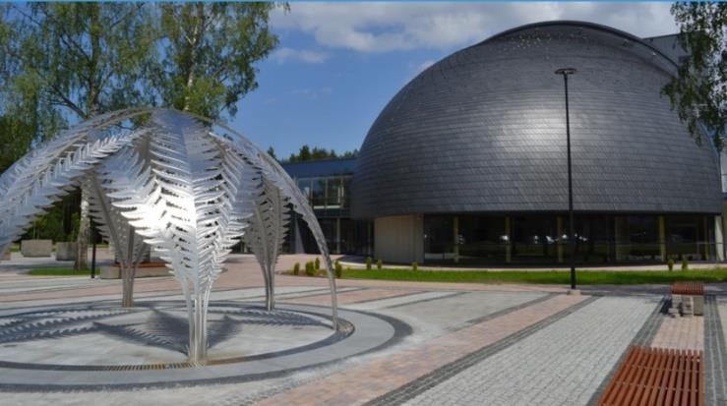

2020. gadā Stopiņu novada domes plānotie projekti

Plānotie lielākie investīciju projekti, kuru īstenošanai ir paredzēti līdzekļi 2021. gada pašvaldības budžet apkopoti tabulā
Tabula “Plānotie investīciju projekti”
Nr. | Projekta nosaukums
1 | Ulbrokas vidusskolas piebūve (pamatskola, ēdnīca)
2 | Ambulances ēkas pārbūve , Institūta iela 20,
3 | Upesleju sākumskolas telpu pārbūve Upesleju doktorāta vajadzībām
4 | Bērnu rotaļu laukuma izveide un teritorijas labiekārtošana “Dreilinupes zaļā zona”
5 | Projekts Ceļa Lielkājas - Kalves, C21 - Grīvas grants ceļa izbūve IV kārta (Dzidriņas - Līči)
6 | Piķurgas ielas pārbūve
7 | Parka ielas pārbūve
8 | Dzintaru un Zirņu ielas pārbūve
9 | Garā iela (ielas pārbūve izbūvējot ietvi, īstenojot satiksmes mierināšanas pasākumus)
10 | Velo ceļš, gājēju ceļš, apgaismojums gar valsts autoceļu P4 posmā Dreiliņi-Ulbroka
11 | Ietves un apgaismojuma izbūve Dzidriņās (Cepļa ielas -Riektskalnu ielas posms)
12 | Ietves un apgaismojuma izbūve Dzidriņās (Cepļa ielas posms- Dienvidu ielas posms)
13 | Satiksmes drošības pasākumu īstenošana Burtnieku ielā
14 | Apgaismojuma ierīkošana gar autoceļu Lielkājas-Kalves un C-21 Grīvas posmos
15 | Virsmas dubultās apstrāde pašvaldības ielām un ceļiem
16 | Publiskās ārtelpas labiekārtošana Burtnieku ielas 7 pagalma pārbūve
17 | Apgaismojuma ierīkošana no a.c P4 līdz Pasaku ielai
18 | PII grupu izbūve Ulbrokā
19 | Pansija/aprūpes centrs Upeslejās
20 | Dzelzavas ielas izbūve
21 | Upeslejas 9 siltināšana
22 | Ceļa Lielkājas -Kalves, C21-Grīvas, izbūves IV kārta - ietves un brauktuves izbūve ar cieto segumu
23 | Stopiņu pamatskolas piebūves- Universālās zāles plašizklaides pasākumiem un virtuves ar ēdamzāli būvniecība
24 | Stopiņu novada pašvaldības administrācijas ēkas pārbūve

2020. gadā Stopiņu novada domes īstenotie un uzsāktie projekti, piesaistot publisko finansējumu

Projekta nosaukums | Finansējuma avots
Vienotā pašvaldības un valsts klientu apkalpošanas centra darbība | Valsts budžeta finansējums
Darbs ar mērķa grupas jauniešiem (NEET) projektā “PROTI un DARI!” | ESF
Stopiņu novada iedzīvotāju veselības veicināšanas un slimību profilakses pasākumi | ESF
Karjeras atbalsts vispārējās un profesionālās izglītības iestādēs | ESF
Atbalsts izglītojamo individuālo kompetenču attīstībai | ESF
Programma "Latvijas skolas soma"" | Valsts budžeta finansējums
Rotaļu taka Ulbrokā | ELFLA
Publisku tirdzniecības laukumu labiekārtošana Sauriešos un Upeslejās | ELFLA

2021.gadā Stopiņu novada domes plānotie investīciju projekti piesaistot publisko finansējumu
Projekta nosaukums | Publiskā finansējuma avots (fonds)
“Stopiņu novada iedzīvotāju veselības veicināšanas un slimību profilakses pasākumi” | ESF
“Ceļa Lielkājas – Kalves un ceļa posma C21- Grīvas, Stopiņu novadā, pārbūve” IV kārta (posms no “Jaunsišiem” līdz autoceļam V34 Līči-Upeslejas) | ELFLA
Stopiņu novada ģimenes prakšu attīstība | ESF

Ministru kabineta sēdē 16.jūnijā tika apstiprināts Vides aizsardzības un reģionālās attīstības ministra Jura Pūces iesniegtais rīkojuma projekts “Par atbalstītajiem pašvaldības investīciju projektiem valsts aizdevumu piešķiršanai ārkārtējās situācijas ietekmes mazināšanai un novēršanai saistībā ar Covid–19 izplatību”.
Stopiņu novada pašvaldība tika iesniegusi 7 investīciju projektu pieteikumus, VARAM un Ministru kabinets atbalstīja līdzfinansējuma piešķiršanu visu projektu realizēšanai:
Apgaismojuma ierīkošana gar autoceļu Lielkājas – Kalves un C -21 – Grīvas. Kopējais investīciju projekta finansējums būvdarbiem, EUR 100 000,00, pašvaldības līdzfinansējums – 25% no piešķirtās summas.
Ceļa Lielkājas – Kalves, C21 –Grīvas izbūve s IV kārta (Dzidriņas –Līči) – ietves un brauktuves izbūve ar cieto segumu, projekta izpildes 2. Posms. Kopējais investīciju projekta finansējums būvdarbiem, EUR 182 293,77, pašvaldības līdzfinansējums – 25% no piešķirtās summas.
Dzintaru un Zirņu ielas Dzidriņās, Stopiņu novadā , pārbūve. Kopējais investīciju projekta finansējums būvdarbiem, EUR 410 000,00, pašvaldības līdzfinansējums – 25% no piešķirtās summas.
Pašvaldības ēkas “Upeslejas 9 “ vienkāršota atjaunošana (siltināšana). Kopējais investīciju projekta finansējums būvdarbiem, EUR 400 000,00, pašvaldības līdzfinansējums – 25% no piešķirtās summas.
Riekstkalnu ielas Dzidriņās, Stopiņu novadā, pārbūve. Kopējais investīciju projekta finansējums būvdarbiem, EUR 198 606,00, pašvaldības līdzfinansējums – 25% no piešķirtās summas.
Gājēju celiņa Cepļa ielā, Dzidriņās, Stopiņu novadā, izbūve. Kopējais investīciju projekta finansējums būvdarbiem, EUR 104 258,00, pašvaldības līdzfinansējums – 25% no piešķirtās summas.
Pašvaldības transporta infrastruktūras attīstība – Piķurgas ielas Vālodzēs, Stopiņu novadā, pārbūve. Kopējais investīciju projekta finansējums būvdarbiem, EUR 174 896,00, pašvaldības līdzfinansējums – 25% no piešķirtās summas.

Stopiņu novada pašvaldības finansētie projektu konkursi.

2020.gadā grantu 9946 EUR apmērā no Stopiņu novada saņēma SIA Mana karte
Grantu programmā (ie)dvesma par 70 000 EUR atbalstīs deviņas jauno uzņēmēju idejas, Stopiņu novada domes grants 9946 EUR apmērā piešķirts uzņēmumam SIA “Mana Karte” interneta platformas izstrādei maršrutiem brīvdienu pavadīšanai un atpūtai Latvijā..

Stopiņu novada pašvaldības finansēto projektu konkurss.
Projekta konkursa mērķis - sekmēt vietējas nozīmes projektu realizēšanu Stopiņu novada iestādēs un citās Stopiņu novada iedzīvotājiem un viesiem publiski brīvi pieejamās vietās Stopiņu novadā;
- veicināt iedzīvotāju līdzdalību Stopiņu novada dzīves norisēs;
- finansiāli atbalstīt izglītības, kultūras, dažādu sociālo grupu, sporta un cita veida aktivitātes, kas saistītas ar Stopiņu novada dzīves aktivizēšanu un uzlabošanu.
2020.gadā īstenoti 9 projekti. Projektiem piešķirts pašvaldības finansējums līdz 450 EUR apmērā.

Teritorijas attīstības plānošana un būvniecība

Teritorijas attīstības plānošana
Stopiņu novada pašvaldībā 2020.gadā bija spēkā trīs visu pašvaldību aptveroši attīstības plānošanas dokumenti:
- Stopiņu novada Teritorijas plānojums) un teritorijas izmantošanas un apbūves noteikumi apstiprināti ar Stopiņu novada domes 2016. gada 30.novembra lēmumu.
- Ar Stopiņu novada domes 10.04.2019.sēdes lēmumu, protokols nr.49, 4.8.p. ir apstiprināta “Stopiņu novada attīstības programma 2019.-2025.gadam”
- Stopiņu novada domes 2013.gada 10. jūlijā (protokola Nr. 100) apstiprināta Stopiņu novada Ilgtspējīgas attīstības stratēģija 2012. - 2030.gadam.

Teritorijas attīstības plānošanas informācija sistēmā (TAPIS) ir ievadīti spēkā esošie teritorijas attīstības plānošanas dokumenti: detālplānojumi, lokālplānojumi, teritorijas plānojumi, attīstības programmas un ilgtermiņa attīstības stratēģijas. Piekļuve sistēmā iekļautajiem dokumentiem sabiedrībai ir nodrošināta ģeoportālā www.geolatvija.lv.

Stopiņu novada teritorijas plānojumu grozījumu izstrāde
Stopiņu novada dome 02.10.2019 sēdē pieņēma lēmumu, protokols Nr. 61, 3.13. p. “Par Stopiņu novada teritorijas plānojuma grozījumu izstrādi.”
Teritorijas plānojuma grozījumu izstrādes mērķi:
- Veikt Ulbrokas ciema robežu izmaiņas: Ulbrokai pievienojot Vālodzes un Dreiliņu daļu, kā arī precizējot ciema robežas, iekļaujot ciema teritorijā esošās apbūves teritorijas.
- Noteikt un mainīt perspektīvās transporta infrastruktūras teritorijas Dreiliņu daļā: perspektīvās Dzelzavas ielas turpinājumu no Rīgas robežas (Juglas ielas) līdz autoceļam P4 Rīga-Ērgļi un tam piegulošajās teritorijās.
Teritorijas plānojuma grozījumu izstrādi ir plānots pabeigt 2021.gadā

Jaunveidojamā Ropažu novada plānošanas dokumentu izstrāde
Atbilstoši Administratīvo teritoriju un apdzīvoto vietu likumam ar 2021. gada 1. jūliju jaunveidojamā Ropažu novadā ietilps Stopiņu pagasts, Garkalnes pagasts, Vangažu pilsēta, Ropažu pagasts. Saskaņā ar Likuma Pārejas noteikumu 9.punktu, Ilgtspējīgas attīstības stratēģijas un Attīstības programmas izstrādi līdz 2021. gada 30. jūnijam vada tā pašvaldība, kurā ir lielākais iedzīvotāju skaits atbilstoši aktuālajiem iedzīvotāju reģistra datiem. Stopiņu novada domes 02.12.2020 sēdē tika pieņemts lēmums (protokols Nr.97, 2.21.p) “Par jaunveidojamā Ropažu novada Ilgtspējīgas attīstības stratēģijas 2021.-2037.gadam un Attīstības programmas 2021.-2028.gadam izstrādes uzsākšanu”.

Būvniecības procesi novadā
Būvvalde ir pašvaldības institūcija, kas pārzina, kā arī kontrolē būvniecību Stopiņu novadā. 2020. gadā Būvvaldē strādāja 8 darbinieki. Viņu veiktais darba apjoms atspoguļots tabulā. Darba apjoms salīdzinot ar 2019. gadu ir pieaudzis visās darba jomās. Būvinspektoru mērķtiecīgas darbs nodrošina būvniecības procesu kontroli, īpaši individuālo dzīvojamo māju būvniecībā, to būvētājiem tiek sniegts papildus informatīvs atbalsts un veicināta ēku nodošana ekspluatācijā.
Būvvaldes pieņemtie lēmumi un veikti uzdevumi
 | 2018 | 2019 | 2020
Ekspluatācijā pieņemtie būvobjekti (Būvatļaujas) | 276 | 249 | 200
Ekspluatācijā pieņemtie būvobjekti (vienkāršotā būvniecība ) |  | 149 | 67
Būvniecības ieceres akceptēšana (Izsniegtas būvatļaujas) | 206 | 245 | 299
Akceptētas vienkāršotās Būvniecības ieceres | 215 | 209 | 250
Izpildīti projektēšanas nosacījumi (būvatļaujas) | 245 | 192 | 128
Būvdarbu uzsākšanas nosacījumu izpilde (Būvatļauja) | 485 | 217 | 131
Būvdarbu uzsākšanas nosacījumu izpilde (vienkāršotā būvniecība) |  | 226 | 202
Veiktas būvobjektu pārbaudes un pieņemti atzinumi | 245 | 357 | 316
Būvniecības ieceru publiskā apspriešana | 1 | 1 | 0

Lokālplānojumu, detālplānojumu un zemes ierīcības projektu izstrāde.
Lai nodrošinātu zemes racionālu izmantošanu, pamatotu būvniecību, detalizētu teritorijas plānoto izmantošanu tika ierosināta un īstenota plānošanas dokumentu izstrāde. Pašvaldība nodrošina detālplānojumu un lokālplānojumu izstrādes vadību, kā arī sabiedrības informēšanu. Zemes ierīcības projektu izstrādei tiek izsniegti pašvaldības nosacījumi un pieņemti lēmumi par projektu apstiprināšanu. Informācija par projektu skaitu apkopota tabulā. Detālplānojumu un lokālplānojumu izstrādi ierosinājuši zemju īpašnieki.
Veids |  | 2018 g. | 2019.g. | 2020.g.
Zemes ierīcības projekti | Uzsākti | 28 | 36 | 25
Zemes ierīcības projekti | Apstiprināti | 27 | 25 | 26
Detālplānojumi | Uzsākti | 8 | 8 | 4
Detālplānojumi | Apstiprināti | 5 | 5 | 2
Lokālplānojumi | Uzsākti | 4 | 4 | 1
Lokālplānojumi | Apstiprināti | - | 2 | 1

IZGLĪTĪBA, KULTŪRA, SPORTS UN JAUNATNES LIETAS

Izglītība.
Stopiņu novadā vispārējo izglītību bija iespējams iegūt Ulbrokas vidusskolā, Stopiņu pamatskolā, Upesleju sākumskolā, Gaismas pamatskolā. Pirmsskolas izglītību var apgūt PII “Pienenīte”, Stopiņu pamatskolas un Upesleju sākumskolas PII grupās, kā arī trīs privātās pirmsskola izglītības iestādēs PPII “Draugi”, “CreaKids” un “Karlson”. Profesionālās ievirzes izglītību var apgūt Ulbrokas Mūzikas un mākslas skolā.
Ar Stopiņu novada domes 28.03.2018. sēdes lēmumu, protokols nr.22 p.5.2. apstiprināta Stopiņu novada izglītības attīstības programma 2018.g. – 2022.g.

Kopējais izglītojamo skaits pašvaldības izglītības iestādēs.
Iestāde | Pirmsskola |  |  | 1-9.kl. |  |  | 10.-12.kl. |  |  | Pavisam  1.-12.kl.
 | 2018 | 2019 | 2020 | 2018 | 2019 | 2020 | 2018 | 2019 | 2020 | 2018 | 2019 | 2020
Upesleju sākumskola | 84 | 136 | 128 | 151 | 129 | 24 |  |  |  | 151 | 129 | 24
Ulbrokas vidusskola |  |  |  | 818 | 855 | 896 | 82 | 69 | 75 | 900 | 924 | 971
Stopiņu pamatskola | 125 | 119 | 128 | 172 | 173 | 183 |  |  |  | 172 | 173 | 183
Pirmsskolas izglītības iestāde "Pienenīte" | 432 | 431 | 430
Gaismas pamatskola |  |  |  | 104 | 101 | 91 |  |  |  | 104 | 101 | 91
Pavisam kopā | 641 | 688 | 686 | 1245 | 1258 | 1194 | 82 | 69 | 75 | 1327 | 1327 | 1269

Ulbrokas vidusskola realizē mācību programmas:
Pamatizglītības programma;
Vispārējās vidējās izglītības vispārizglītojošā virziena programma;
Speciālā pamatizglītības programma izglītojamajiem ar mācīšanās traucējumiem;
Pamatizglītības matemātikas, dabaszinību un tehnikas virziena programma.
Salīdzinot ar 2017.gadu ir pieaudzis skolēnu skaits pamatskolā (par 91 izglītojamo).

Upesleju sākumskola
Upesleju sākumskola (iepriekš internātpamatskola – rehabilitācijas centrs) dibinātājs ir Stopiņu novada dome, ko no 2010. gada savā valdījumā no IZM pārņem Stopiņu novads. Iestāde akreditēta uz 6 gadiem, t.i., līdz 2020.gada 19.februārim. Upesleju skolas kopējā platība 11 500 kvadrātmetri. Iestādes teritorijā ietilpst 8.14 ha zemes.
2020. gada 22. janvārī Stopiņu novada domes sēdē (protokols nr.69) tika pieņemts lēmums veikt Upesleju sākumskolas tipa un veida maiņu no speciālās pamatskolas uz vispārizglītojošo sākumskolu no 1. līdz 6. klasei. Sākumskola turpinās realizēt pirmsskolas izglītības programmas un pamatizglītības programmas un jau 2020./2021. mācību gadā tiks uzņemti skolēni no 1. līdz 3. klasei. Ņemot vērā skolas tipa maiņu ir samazinājies izglītojamo skaits.
Ņemot vērā straujo iedzīvotāju skaita pieaugumu un pieprasījumu pirmsskolas un pamatizglītības apguvei, Upesleju sākumskola nodrošinās iespējas Stopiņu novada pašvaldībā deklarētajiem iedzīvotājiem apgūt izglītību tuvāk dzīvesvietai.

Stopiņu pamatskola
Stopiņu pamatskola realizē izglītības programmas: Pamatizglītības mazākumtautību programma
Vispārējā pirmsskolas izglītības programma; Mazākumtautību vispārējās pirmsskolas izglītības programma. Laika posmā no 2014.gada par 39% ir pieaudzis izglītojamo skaits pamatizglītības programmu apguvē.
Gaismas pamatskola
Stopiņu novada Rumbulā atrodas Gaismas pamatskola (iepriekš –internātpamatskola), kurā mācās bērni no dažādiem Latvijas reģioniem.
Gaismas pamatskolā realizē speciālās pirmsskolas izglītības programmas, speciālās pamatizglītības programmas izglītojamajiem ar garīgās attīstības traucējumiem un izglītojamajiem ar smagiem garīgās attīstības traucējumiem - akreditētas līdz 06.06.2023., un divas profesionālās pamatizglītības programmas.
PII „Pienenīte”
Stopiņu novada pašvaldības pirmskolas izglītības iestāde realizē divas pirmsskolas izglītības programmas. Kopējais audzēkņu skaits- 430.

Profesionālās ievirzes un interešu izglītība
Interešu izglītību nodrošina Ulbrokas Mūzikas un mākslas skola, Ulbrokas vidusskola, Upesleju sākumskola un Stopiņu pamatskola, kur ir pieejama kultūrizglītības, valodu izglītības, tehniskās jaunrades, kā arī vides izglītības programma, jaunatnes klubi un citas izglītojošās programmas. Skolā darbojas dejas mākslas (tautas deju, sporta deju), mūzikas un teātra mākslas kolektīvi, vizuālās un lietišķās mākslas pulciņi (foto, keramika, kokapstrāde), sporta spēļu komandas (peldēšana, volejbols, ārstnieciskā vingrošana), jaunsardzes un individuālo sporta veidu pulciņi.
Upesleju sākumskolā ir interešu izglītības programmas - kas aptver dažādas intereses: mūzika, erudīcija, māksla, dizains un sports. Skola ir bagāta ar tradīcijām, kas saskaņotas ar gadskārtas ieražu svētkiem, un skolas norisēm, ataino veselības, tūrisma, sporta un kultūras aktivitātes.
Ulbrokas Mūzikas un mākslas skola. Profesionālās ievirzes mūzikas un mākslas izglītību, kā arī interešu izglītību Stopiņu novadā var iegūt Ulbrokas Mūzikas un mākslas skolā – pašvaldības dibinātā izglītības iestādē. Skola īsteno 13 licencētas profesionālās ievirzes izglītības programmas, kas saskaņotas ar Stopiņu novada domi un Kultūras ministriju.
Izglītības programmas: Vizuāli plastiskā māksla, klavierspēle, akordeona spēle, vijoļspēle, Kokles spēle, ģitāras spēle, flautas spēle, klarnetes spēle, saksofona spēle, mežraga spēle, trompetes spēle, sitaminstrumentu spēle, kora klase.
Izglītojamo skaits
 | 2017./2018.m.g. | 2018./2019.m.g. | 2019./2020 m.g. | 2020/2021 m.g.
Kopā | 295 | 295 | 302 | 272
Mākslas nodaļa | 96 | 100 | 103 | 82
Mākslas nod. absolventi | 17 | 6 | 11 | 17
Mūzikas nodaļa | 139 | 144 | 138 | 124
Mūzikas nod. absolventi | 15 | 21 | 11 | 10
Interešu izglītība | 60 | 51 | 61 | 39

Kultūra
Stopiņu novada Kultūras centrs “Ulbrokas pērle”
Kultūras centra ēka nodota ekspluatācijā 2020.gada 18.jūnijā.
24. jūlijā ar svinīgiem "Lentes griešanas svētkiem" durvis vēra jaunais Stopiņu novada Kultūras centrs, kurā ar īpašu intensitāti varēs ritēt daudzveidīga Stopiņu novada kultūras dzīve – notiks profesionālās mūzikas un amatiermākslas koncerti, pasākumi, konferences, izstādes, jaunrades darbnīcas, teātra izrādes un kino seansi.

Kultūras centra nosaukuma izvēle bija nodota iedzīvotāju ziņā, kuri varēja sūtīt priekšlikumus un balsot par piemērotāko nosaukumu gaidītajam Kultūras centram. Visvairāk iedzīvotāju balsu saņēma priekšlikums "Ulbrokas pērle”.
Stopiņu novada Kultūras centru raksturo mūsdienīga arhitektonika un moderni apdares risinājumi. Ēkas ovālajos korpusos ir iemājojušas divas koncertzāles – Lielā zāle ar 480 skatītāju vietām un Mazā zāle ar 198 vietām. Lielā zāle akustikas ziņā ir universāla, pasākumi var notikt ar dabisko akustiku un ar skaņas pastiprinošām iekārtām. Pirmās piecas skatītāju rindas ir transformējamas, tādā veidā iegūstot plašāku skatuves zonu, skatuvē ir iebūvēta nolaižama platforma. Mazā zāle ir elektroakustiska, kas nozīmē, ka šeit var norisināties pasākumi ar apskaņošanu. Abas zāles ir aprīkotas ar šobrīd Eiropā profesionālākajām skaņu un gaismas tehnoloģijām.
Stopiņu novada Kultūras centrā atrodas arī Dzimtsarakstu nodaļa ar gaišu un svinīgu laulību ceremoniju zāli, Stopiņu novada vēstures muzejs, "Zaļā klase" – konferenču zāle ar 190 vietām un Ulbrokas bibliotēka ar lasītāju apkalpošanas zāli, kluso lasītavu un multimediju zāli. Ēkā atrodas arī kafejnīca un administratīvās telpas, abus korpusus savieno stikla galerija. Stopiņu novada Kultūras centra būvniecību veica SIA "Arčers".
Kultūras centra atklāšanas koncerts notika 26.septembrī.
Kultūras centrs nodrošina pasākumu organizēšanu kultūras centra telpās, Līgo parkā, pie Ulbrokas ezera, kā arī citur Stopiņu novadā.
2020.gadā organizēts 64 kultūras pasākums (Koncerti, teātra izrādes, tradicionālie pasākumi, gadskārtu ieražu pasākumi, pasākumi bērniem u.c.). Kopējais pasākumu apmeklētāju skaits – 6945.
Kultūras pasākumu organizēšanu un amatiermākslas kolektīvu darbību būtiski ietekmēja COVID-19 pandēmija un noteiktie ierobežojumi.
Darbojas 10 amatiermākslas kolektīvi - Jauktais koris “Ulbroka”, sieviešu koris “Madara”, VPDK “Stopiņš”, VPDK “Luste”, SDK “Ulenbroks”, vokālais ansamblis “Sagša”, akordeonistu ansamblis “Akcents”, TLMS “Ulbroka”, Stopiņu novada amatierteātris “Dille”

Radošās attīstības centri
Radošās attīstības centri ir Stopiņu novada domes iestādes, kuras galvenais mērķis ir veicināt lietderīgu, veselīgu, aktīvu un radošu brīvā laika pavadīšanu bērniem, skolēniem, jauniešiem un pieaugušajiem, veicināt skolēnu, jauniešu un citu vecuma grupu iesaistīšanos projektos, dažādos pasākumos un veicināt integrāciju sabiedrībā.
RAC tiek finansēts no Stopiņu novada domes pašvaldības budžeta līdzekļiem.
RAC aktivitātēs piedalās visu sabiedrības grupu pārstāvji neatkarīgi no vecuma, dzimuma, tautības, politiskās un reliģiskās piederības, sociālā stāvokļa
Radošās attīstības centri, kas darbojas Ulbrokā, Sauriešos, Upeslejās, Līčos un Cekulē.
Centri nodrošina dažādas nodarbības, radošos pulciņus un darbnīcas, izglītojošus, kultūras un sporta pasākumus, kā arī lekcijas un tikšanās gan bērniem, gan skolēniem un jauniešiem, gan pieaugušajiem. Centros notiek gan pastāvīgas, regulāras nodarbības pulciņos, gan vienreizēji izklaidējoši un izglītojoši pasākumi un projekti, tai skaitā izstādes, teātra izrādes un filmu demonstrēšana, tikšanās ar ievērojamiem cilvēkiem, semināri, konsultācijas, sporta spēles un turnīri, tiek organizētas ekskursijas.
Centros ir pieejami sociālie pakalpojumi, tiek organizētas Sociālā dienesta darbinieku pieņemšanas dienas.
Centrus apmeklē dažāda vecuma tuvākās apkārtnes iedzīvotāji- var pavadīt laiku, lasot jaunākos laikrakstus, dažādus žurnālus, spēlējot dažādas galda spēles. Centros ir datori ar interneta pieslēgumu un Wi-Fi.
Pasākumu organizēšana notiek arī sadarbībā ar citām Stopiņu novada iestādēm, starp dienas centriem, izglītības un kultūras iestādēm, kā arī Stopiņu novada Jauniešu domi.
Dienas centru apmeklētāju uzturēšanās dienas centrā ir bezmaksas.
COVID-19 pandēmijas laikā būtiski tika ierobežota centru apmeklēšana un pasākumu organizēšana.

Stopiņu novada bibliotēkas

Bibliotēka ir publisks kultūras, informācijas, zināšanu un komunikāciju centrs, kurā katram lietotājam tiek dota iespēja izglītoties, socializēties un saņemt kvalitatīvus pakalpojumus. Bibliotēka izglīto un pilnveido cilvēkus, nodrošinot pakalpojumus, kas atbilst iedzīvotāju mainīgajām interesēm. Uz klientu servisu orientēts personāls sniedz augsta līmeņa pakalpojumus, kas veicina sabiedrības izglītošanu, sociālo komunikāciju un uzlabo kopienas dzīves kvalitāti.
Izglītības, kultūras un ilgtspējīgas attīstības mērķis ir uzturēt un pilnveidot bibliotēkas krājumā esošo informācijas resursu un sistēmu izmantošanu, bezmaksas un maksas pakalpojumu veidus, lietotāju tiesības un pienākumus, kā arī citus ar bibliotēku saistītus jautājumus.
Darbības galvenie virzieni - turpināt iedzīvotājiem nodrošināt zināšanas, piedāvājot kvalitatīvus krājumus – grāmatu krājuma komplektēšana, datu bāzu un elektronisko resursu piekļuve. Alternatīvo dokumentu iegāde – audio vizuālo dokumentu, skaņu ierakstu, e – grāmatu, e – žurnālu piedāvājums, drukāto seriālizdevumu informatīvais un interešu nodrošinājums. Pilnveidot informācijas tehnoloģiju (IT) infrastruktūru un informācijas sistēmas, – nodrošināt datoru un programmatūru pieejamību, apmācība e-resursu izmantojamībā. Novadpētniecības krājuma drukāto un digitālo resursu atlase, bibliogrāfisko sarakstu izveide – aprakstu veidošana.

Ulbrokas bibliotēka
2020.gadā būtiskākais:
Kultūras centrs “Ulbrokas Pērle”, t.sk., Ulbrokas bibliotēka: ekspluatācijā nodota 2020. gada 17. jūnijā.
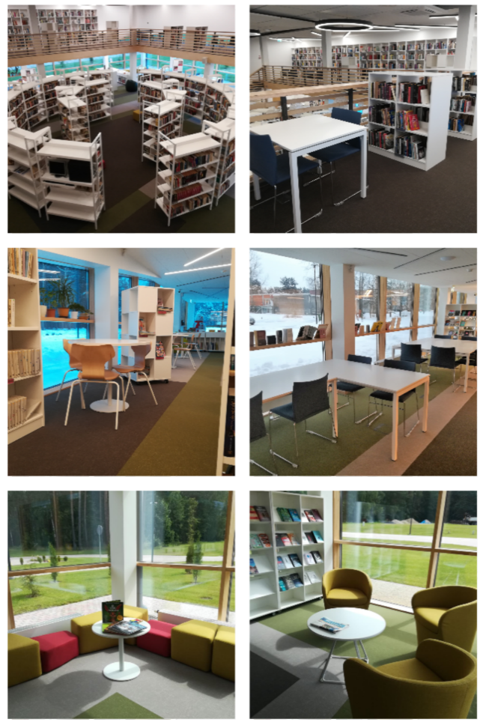
Telpas ir tehniski un funkcionāli iekārtotas, veidojot ģimenes tipa bibliotēku ar vairākām interešu zonām. Abonementa zālē balkona galerijā izvietota nozaru literatūra, pieejami atpūtas dīvāni, kā arī individuālas darba vietas ar iespēju uzlādēt elektronisku ierīci.

Abonementa zāles centrā divu pakavu formā izvietoti grāmatu plaukti, kuros sakārtots daiļliteratūras krājums un dators ar pieeju elektroniskajam katalogam. Vienā abonementa zāles pusē iekārtota bērnu un jauniešu zona ar 3 galdiņiem individuālam vai nelielu grupu darbam, izvietoti arī vairāki krāsaini pufi. Ar nelieliem grāmatu plauktiņiem un pufiem iekārtots stūrītis jaunākajiem apmeklētājiem, kuru iecienījuši arī skolēni. Bērnu zonu noslēdz mobils plaukts ar alternatīvām krājuma vienībām: puzlēm, spēlēm, un galdu spēļu spēlēšanai. Abonementa zālē iekārtots izstāžu stends, kā arī ar mīkstiem atzveltnes krēsliem aprīkots grāmatu jaunumu un jaunākās preses stūrītis.
Bibliotēkai ir 25 konferenču krēsli, kurus attiecīgi izvietojot, iespējams iegūt nelielu pasākumu – literāru tikšanos norises zonu.
Kopējais lietotāju vietu skaits bibliotēkā - 84, kas funkcionāli paredzētas semināru un mācību procesiem vai savrupai darbībai lasot, spēlējot, klausoties, strādājot.

Darba prioritātes
Darbības pamatā darbinieku profesionālā pilnveide un gatavība darbam jaunajās telpās (2020. gada II pusē). Tiek īstenotas bibliotēkzinības darbinieku tālākizglītībai jautājumos par krājumu, novadpētniecības dokumentu saglabāšanu, izstāžu darbības specifiku. Izgūta novada dzejnieka Pētera Brūvera privātkolekcija, iekārtota lasītava, kas nosaukta dzejnieka vārdā un paveikta jauno bibliotēkas telpu aprīkošana jaunā adresē un jaunā ēkā. Pārskata periodā, ievērojot nozares ministrijas nosacījumus, tiek nodrošināta pakalpojuma saņemšana arī epidemioloģiskās situācijas laikā. Īstenotas divas aptaujas, kas palīdz apzināt bibliotēkas uzdevumus, lietotāju informacionālās vajadzības un sabiedrības attīstībai nepieciešamos resursus.
Jauni pakalpojumi
Ekskursijas pa jauno Kultūras centru “Ulbrokas Pērle” un Ulbrokas bibliotēkas jaunajām telpām, informējot par jauno telpu paplašinātajām iespējām un bibliotēkas pakalpojumiem (plašāk 5. punktā). Piedāvātas tematiskas nodarbības sākumskolas skolēniem.
Pašapkalpošanās risinājuma ieviešana – iekārta grāmatu nodošanai 24/7 ārpus bibliotēkas darba laika (plašāk 5.punktā).
Nozīmīgi jauni projekti
Pētera Brūvera lasītavas izveide un iekārtošana, darbs ar rakstnieka privātkolekcijas aprakstīšanu, novadpētniecības datubāzes papildināšana, pievienojot no jauna izgūtu fotogrāfiju kopu
Tabula “Galvenie rādītāji”
 | 2018 | 2019 | 2020 | % salīdzinot ar iepr. gadu
Lietotāju skaits | 703 | 744 | 944 | + 5% | +26%
t. sk. bērni | 291 | 313 | 360 | + 7% | +15%
Bibliotēkas apmeklējums | 7123 | 8203 | 8254 | +15% | +1%
t. sk. bērni | 291 | 2554 | 2647 | +3% | +3,6%
Virtuālais apmeklējums | 5791 | 4710 | 9416 | -19% | +20%
Izsniegums kopā | 10486 | 10281 | 11769 | -2% | +13%
t. sk. grāmatas | 8238 | 8258 | 9613 | -0,24% | +16%
t. sk. periodiskie izdevumi | 2166 | 2006 | 2156 | -7,4% | +7%
t. sk. bērniem | 2171 | 2204 | 2997 | +1,5% | +36%
Bibliotekārais aptvērums % no iedz. skaita pagastā, pilsētā, reģionā | 10% | 10% | 11% | +1% | +1%
t. sk. bērni līdz 18 g.
Iedzīvotāju skaits apkalpes zonā | 7260 | 7915 | 8460 | 9% | 11%

Bibliotēkas galveno pakalpojumu rādītāju kopaina ir ar pozitīvu tendenci. Par spīti epidemioloģiskajiem ierobežojumiem, pateicoties bibliotēkas pārejai uz jaunām telpām, un sabiedrības intereses pieaugumam par iestādi, ir būtiski – par 26% - pieaudzis bibliotēkā reģistrēto lasītāju skaits. Arī klātienes iestādes apmeklējums ir nedaudz pieaudzis. Nelielo pieaugumu iespējams skaidrot ar pārskata perioda pārtraukumiem un ierobežojumiem bibliotēkas darbā. Par 13% pieaudzis kopējais izsniegums, bet periodikas – par 7%. Grāmatu izsniegums pārskata periodā ir pieaudzis par 5%.

Sauriešu bibliotēka
Tabulā apkopoti dati par bibliotēkas lietotāju skaitu, apmeklējumu un izsniegumu trīs gadu periodā.
Tabula “Bibliotēkas pamatrādītāji”
 | 2018 | 2019 | 2020 | % salīdzinot ar iepr. gadu
Lietotāju skaits | 317 | 356 | 376 | +11%/+5%
t. sk. bērni | 106 | 137 | 144 | +23%/+5%
Bibliotēkas (fiziskais) apmeklējums | 3389 | 4041 | 3644 | +16%/-11%
t. sk. bērni | 974 | 1209 | 1042 | +19%/-16%
Virtuālais apmeklējums | 727 | 815 | 1772 | +11%/+54%
Izsniegums kopā | 5644 | 6908 | 7980 | +18%/+13%
t. sk. grāmatas | 4378 | 4151 | 4144 | -5%/-0%
t. sk. periodiskie izdevumi | 1897 | 2725 | 3830 | +30%/+29%
t. sk. bērniem | 771 | 687 | 1131 | -12%/+39%
Bibliotekārais aptvērums (lietotāji)  % no iedz. skaita apkalpes zonā | 8% | 8% | 9% | 0%/+9%
t. sk. bērni līdz 18 g. | 102 | 137 | 144 | +26%/+5%
Iedzīvotāju skaits (apkalpes zonā) | 4057 | 4261 | 4292 | +5%/+1%

Pārskata periodā bibliotēkas pamatrādītāji ar stabilu pieauguma tendenci. Pārdomāts un lietotāju vēlmēm pielāgots periodisko izdevumu klāsts tiek labi pieprasīts. Mazāk pieprasīti tiek nomainīti. Vērojams neliels kritums bibliotēkas apmeklēšanā, kas skaidrojams ar Covid-19 ierobežojumiem.
Bibliotēkas bērnu apmeklējumu skaita kritums ir -16%. Savukārt, grāmatu un periodisko izdevumu izsniegums bērniem un jauniešiem pieaudzis uz 39%, kas skaidrojams ar atbilstoši vecumam interesantu literatūras piedāvājumu.
Būtiskas izmaiņas bibliotēkas pakalpojumos nav notikušas. Bibliotēkas pakalpojumu lietotāji ir iedzīvotāji - skolēni, skolotāji, pensionāri, jaunieši, studenti, strādājošie, bezdarbnieki. Bibliotēkā sniegtie pakalpojumi ir bezmaksas, lietotājiem ir iespēja izvēlēties un saņemt iespieddarbus brīvpieejas krājumā. Lai nodrošinātu bibliotēkas izmantošanu ilgtermiņā lielāka uzmanība tika vērsta uz kvalitatīvu un profesionāli sniegtu informāciju apkalpošanas laikā, pasākumos, izstādēs, grāmatu apskatos. Bibliotēka nepārtraukti pilnveido esošos pakalpojumus un ievieš jaunus, sekojot lietotāju vēlmēm un vajadzībām.
Palielinājusies virtuālais apmeklējums, ko nosaka tas, ka pieaug apmeklētāju interese par e-pakalpojumiem, e-rīkiem un e-vides drošību, jo tie pieejami bez maksas un ir ļoti aktuāli Covid-19 pandēmijas laikā.
Autorizēto lietotāju skaits bibliotēkā palielinās. Bibliotēkas lietotājiem piedāvāts izmantot iespēju lasīt e-grāmatas bez maksas savā viedtālrunī vai datorā.

Sports un aktīvās atpūtas iespējas
Galvenais sporta dzīves centrs Stopiņu novadā ir Ulbrokas sporta komplekss (trenažieru zāle, divas sporta zāles, stadions, peldbaseins, futbola laukums ar mākslīgo segumu un apgaismojumu un aizsargtīklu), kura darbības mērķis ir: veicināt visu novada iedzīvotāju veselīgu dzīvesveidu un nodrošināt tiem iespēju izmantot sporta kompleksa rīcībā esošos resursus.
Iedzīvotāji aktīvi izmanto iepriekšējos gados modernizētās sporta bāzes un sporta laukumus Stopiņu novada ciemos: Cekulē, Līčos, Sauriešos- āra tenisa galds, Upeslejās - futbola, volejbola laukums, pludmales volejbola laukums ar aizsargtīklu, mākslīgā seguma futbola laukums, Līčos - divi pludmales volejbola laukumi, futbola laukums. Novada centrā Ulbrokas sporta laukums ar asfalta segumu pamatnē, stacionāriem bortiem no ūdensdroša finiera un apgaismojumu, līdz ar to vasarā laukumu izmanto ielu basketbolam un florbolam, bet ziemā, uzlejot ledu - slidošanai un hokejam. Pie ezera ir izveidota sporta aktivitāšu trase, mākslīgā seguma futbola laukums, divi pludmales volejbola laukumi, āra trenažieri, skeitparks.
Organizētie pasākumu skaits.
 | 2018 | 2019 | 2020
Pasākumu skaits kopējais | 21 | 20 | 20
t.sk. valsts un starptautiska mēroga pasākumu skaits |  | 1 | 2
Dalībnieku skaits | 4500 | 4000 | 3500

Sporta kolektīvi, komandas
Ulbrokas sporta kompleksā darbojas sieviešu, vīriešu, jauniešu –handbola komandas, florbolā – bērnu, jauniešu, vīriešu komandas, futbolā – bērnu, jauniešu, vīriešu futbola komandas, Džudo – bērnu un jauniešu komandas, kamaniņu sportā – bērnu, jauniešu komandas, peldēšanā – bērnu, jauniešu un pieaugušo komandas. Volejbolā, hokejā, basketbolā – pieaugušo komandas, aerobika –ūdens un zāles, dejas –bērniem jauniešiem.

 | 2018 | 2019 | 2020
Kolektīvu skaits | 45 | 34 | 30
Dalībnieku skaits | 550 | 560 | 560
t.sk. pieaugušie | 130 | 110 | 110
Bērni, jaunieši | 430 | 450 | 450

Jaunatnes lietas
2019. gadā Jaunatnes starptautisko programmu aģentūras Valsts programmas ietvaros organizētā atklātā projekta konkursa “Atbalsts darba ar jaunatni sistēmas izveidei un attīstībai vietējā līmenī” ietvaros, tika apstiprināts Stopiņu novada pašvaldības projekts “Plānošanas dokumenta “Attīstības plāns darbā ar jaunatni Stopiņu novada pašvaldībā 2020.-2022.gadam” izstrāde”. Tā ietvaros tika analizēta iepriekšējā plānošanas dokumenta efektivitāte, pamatojoties uz esošās situācijas izvērtējumu. Kā projekta prioritāte Stopiņu novadā izvēlēta jaunatnes politikas plānošana un pilnveide, kas ietver aktivitāšu un pasākumu plāna izvedi efektīvas starpnozaru sadarbības
2020.gada 20.janvārī “Attīstības plāns darbam ar jaunatni Stopiņu novada pašvaldībā 2020.-2022.gadam” projekts tika nosūtīts saskaņošanai un komentāru sniegšanai atbildīgajām iestādēm- sociālajam dienestam, pašvaldības policijai, Radošās attīstības centriem un izglītības iestādēm.
Pēc ieteikumu un komentāru izskatīšanas, dokuments tika papildināts un apstiprināts 2020.gada 12.maija Stopiņu novada pašvaldības Izglītības, kultūras, sporta un jaunatnes lietu komitejā un 2020.gada 20.maijā Stopiņu novada domes sēdē.

Iedzīvotāji un sociālā aizsardzība

Stopiņu novada dzimtsarakstu nodaļas informācija
Stopiņu novada Dzimtsarakstu nodaļā2020.gadā veikti dzimšanas, laulības un miršanas reģistra ieraksti.
Dzimšana
2020.gadā Stopiņu novada Dzimtsarakstu nodaļā reģistrēti 99 jaundzimušie, 45 zēni un 54 meitenes, no kuriem ir viens dvīņu pāris.
Pirmais bērns dzimis 29 ģimenēs, otrais – 43 ģimenēs, trešais – 19 ģimenēs, ceturtais – 6 ģimenēs un piektais bērns dzimis – 2 ģimenēs.
Laulība
2020.gadā Stopiņu novada Dzimtsarakstu nodaļā reģistrētas 76 laulības. Sešas laulības noslēgtas ar ārvalstu pilsoņiem – divas no Krievijas, Zviedrijas, Ukrainas, Uzbekistānas un Bulgārijas.
Miršana
2020.gadā Stopiņu novada Dzimtsarakstu nodaļā reģistrētas117 mirušas personas – 56 vīrieši un 61 sievietes. No mirušajām personām 66 ir bijušas Stopiņu novada iedzīvotāji, 51 citu pilsētu vai novadu iedzīvotāji.
Informācijas avots: Stopiņu novada Dzimtsarakstu nodaļa

Stopiņu novadā deklarēto iedzīvotāju skaits
2017.-2020.gadā

Iedzīvotāju skaits Stopiņu novadā pēdējos gadus turpina palielināties. Saskaņā ar Pilsonības un migrācijas lietu pārvaldes datiem 2020.gadā Stopiņu novadā bija deklarēti 12873 iedzīvotāji, savukārt 2016.gadā Stopiņu novadā deklarēto iedzīvotāju skaits – 10697. Piecu gadu laikā iedzīvotāju skaits ir pieaudzis par 2176 iedzīvotājiem

Informācijas avots: Pilsonības un migrācijas lietu pārvalde

Stopiņu novada iedzīvotāju demogrāfiskie rādītāji
2017.-2020. gadā
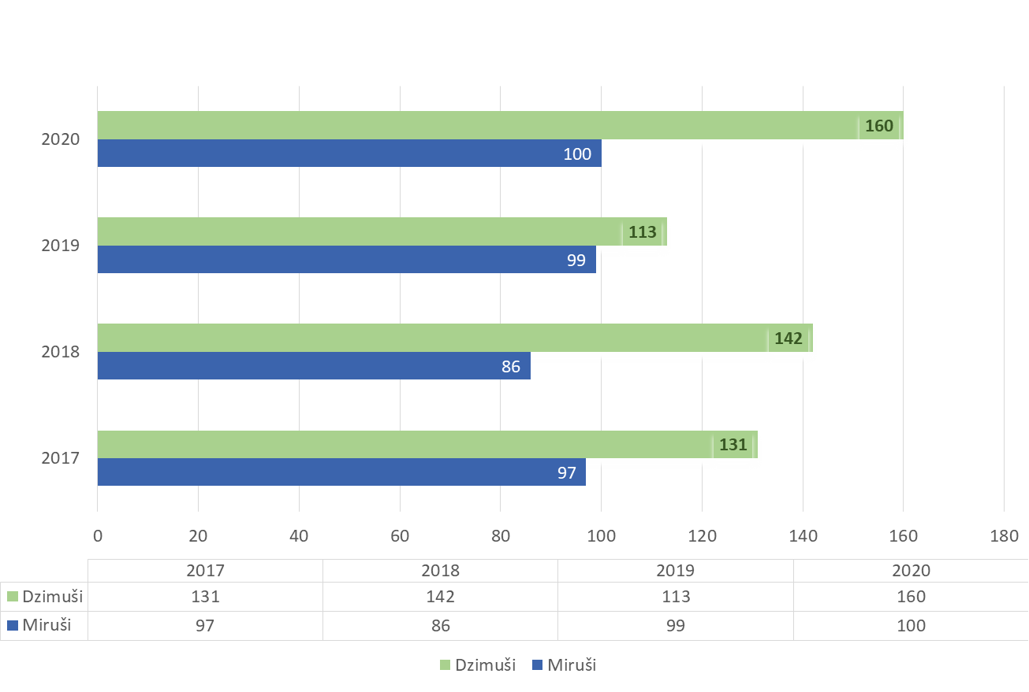

Informācijas avots: Pilsonības un migrācijas lietu pārvalde

Iedzīvotāju nacionālais sastāvs 2020.gadā

Informācijas avots: Pilsonības un migrācijas lietu pārvalde

Sociālā dienesta darbības pārskats
Sociālā darba mērķis ir palīdzēt personai, ģimenei un personu grupai noteikt, atrisināt vai mazināt sociālās problēmas, attīstot pašas personas resursus un iesaistot atbalsta sistēmās. Sociālais dienests ir pašvaldības izveidota iestāde, kas sniedz sociālo palīdzību, organizē un sniedz sociālos pakalpojumus pašvaldības iedzīvotājiem, kā arī veic preventīvos pasākumus sociālās vides uzlabošanai.
Personu un ģimeņu sociālā statusa izmaiņas
 |  | 2018 | 2019 | 2020
Trūcīgās ģimenes statuss | ģimenēm | 86 | 76 | 162
Trūcīgās ģimenes statuss | personām | 135 | 117 | 227
Maznodrošinātās ģimenes statuss | ģimenēm | 413 | 356 | 162
Maznodrošinātās ģimenes statuss | personām | 1364 | 1397 | 293
Garantētais minimālais ienākums (GMI) nodrošināts | ģimenēm | 71 | 59 | 66
Garantētais minimālais ienākums (GMI) nodrošināts | personām | 101 | 76 | 77

Sociālajā dienestā saņemto iesniegumu skaits
2017 | 2018 | 2019 | 2020
3292 | 2916 | 2700 | 2918

Sociālā dienesta aktualitātes 2021.gadā nodrošināt sociālo palīdzību un sociālos pakalpojumus īpašu vērību piešķirot vides pieejamībai. Nodrošināt klientu apkalpošanu ievērojot vides pieejamību un konfidencialitātes pamatprincipus. Attīstīt un pilnveidot sociālos pakalpojumus ģimenēm ar bērniem, senioriem un personām ar invaliditāti. Attīstīt ģimenes asistenta pakalpojumus, pilnveidot aprūpes mājās pakalpojumu, turpināt dalību DI projektā, nodrošinot sociālās rehabilitācijas pakalpojumus personām ar invaliditāti.

Bāriņtiesas darbības pārskats
Bāriņtiesas vispārīgie pienākumi ir noteikti Latvijas Republikas Civillikumā, Bāriņtiesu likumā, Bērnu tiesību aizsardzības likumā un citos normatīvajos aktos. Bāriņtiesas galvenā prioritāte – nodrošināt aizstāvību bērna vai aizgādnībā esošas personas personiskajās un mantiskajās interesēs un tiesībās.
Bāriņtiesa aizstāv bērna personiskās un mantiskās intereses attiecībās ar vecākiem, aizbildņiem un citām personām, tai skaitā lemj par bērna aizgādības tiesību pārtraukšanu un atjaunošanu, aizbildnības nodibināšanu. Lēmumus pieņem koleģiāli, taču īpašos gadījumos, ja bērna veselība un dzīvība ir apdraudēta, bāriņtiesas priekšsēdētājs, priekšsēdētāja vietnieks un bāriņtiesas locekļi var pieņemt vienpersoniskus lēmumus.
Nr.p.k. | Lietu nosaukums | 2018.g. | 2019.g. | 2020.g.
1. | Pieņemto lēmumu skaits (kopā) | 75 | 51 | 54
2. | Vecākiem pārtrauktas aizgādības tiesības (tai skaitā ar vienpersonisko lēmumu) |  |  | 2
3. | Atjaunotas pārtrauktās vecāku aizgādības tiesības |  |  | 1
4. | Neatjaunotas pārtrauktās vecāku aizgādības tiesības |  |  | 9
5. | Ārpusģimenes aprūpē esošo bērnu skaits  No tā audžuģimenēs  No tā aizbildņa  No tā institūcijās | 31  5  25 | 38  6  31  1 | 42  12  29  1
6. | Atzinumu sniegšana tiesai |  |  | 9
7. | Pieņemti lēmumi adopcijas lietās |  |  | 0
8. | Aizgādnībā esošo personu skaits |  |  | 15
9. | Aizgādnība mantojumam |  |  | 1
10. | Atbilstība aizbildņa pienākumu pildīšanai |  |  | 3
11. | Atļauja šķērsot LR valsts robežu |  |  | 0
12. | Lietvedībā esošo lietu skaits kopā  No tā ierosinātās lietas pārskata gadā |  |  | 155  27
13. | Pārsūdzētie lēmumi |  |  | 0
14. | Apliecinājumu reģistrā izdarītie ieraksti |  |  | 209

SABIEDRISKĀ KĀRTĪBA
2019.gadā Stopiņu novada pašvaldības policijas darbinieki, nodrošinot sabiedrisko kārtību, novēršot un pārtraucot administratīvos pārkāpumus, kā arī sniedzot palīdzību iestādēm un personām
Notiek sadarbība ar izglītības iestādēm, Bāriņtiesu, Sociālo dienestu, organizējot kopīgas objektu apsekošanas, izpildot atsevišķus uzdevumus
Tiek turpināta pašvaldības policijas nodrošinātā publiskās telpas video novērošanas attīšana.
Rezultatīvie rādītāji.
Rādītājs | 2019.g. | 2020.g.
Stopiņu novada pašvaldības policijas iedzīvotāju izsaukumu skaits | 1625 | 1808
Reģistrēto administratīvo protokolu skaits | 456 | 385

VESELĪBAS APRŪPE
Pašvaldības aģentūra „Stopiņu ambulance” ir Domes izveidota iestāde, kura īsteno Domes funkcijas veselības aprūpes organizēšanā Stopiņu novada teritorijā.
Stopiņu ambulances darbības mērķis ir sniegt publiskos pakalpojumus likumā noteiktās kompetences ietvaros.
Kopš 2002.gada Stopiņu ambulance ir sertificēta Veselības statistikas un medicīnas tehnoloģiju aģentūrā. Stopiņu ambulancei ir viena struktūrvienība – Upesleju doktorāts, kas reģistrēts nodokļu maksātāju reģistrā 2008. gada 25. aprīlī.
Lai uzlabotu veselības aprūpes pakalpojumu pieejamību ir uzsākts būvprojektēšana ambulances ēkas pārbūvei – paplašināšanai Ulbrokā, kā arī 2021.gadā ir plānota doktorāta telpu izveide, veicot ēkas daļas pārbūvi Upeslejās.
Pacientu apmeklējumu skaitu un tā dinamiku, salīdzinot ar iepriekšējiem gadiem, raksturo sekojoša tabula:
Apmeklējuma veids | 2018.g. | 2019.g. | 2020.g.
Ambulatorie apmeklējumi pie  ārstiem | 45571 | 47130 | 42312
Ārstu mājas vizītes | 387 | 448 | 252
Ambulatorie apmeklējumi pie  vidējā medicīniskā personāla | 10164 | 7725 | 8285
Vidējā medicīniskā personāla  mājas vizītes | 144 | 183 | 143
Kopā | 56266 | 55486 | 50992

Apmeklējumu skaits 2020. gadā, salīdzinot ar 2019. gadu, samazinājies par 8,1%, galvenokārt Covid 19 pandēmijas ierobežojumu dēļ.
Pie ģimenes ārstiem reģistrēto pacientu skaits pieaudzis par 5,6 %, atverot jaunu ģimenes ārsta praki :

Ģimenes ārsts | 2018.g.beigās,cilv.. | 2019.g.beigās,cilv. | 2020.g.beigās,cilv.
V.Strautmane | 1586 | 1584 | 1524
V.Ikauniece | 2154 | 2151 | 2119
R.Ziedonis | 1800 | 1930 | 1938
A.Opuļa |  |  | 401
Kopā | 5540 | 5665 | 5982

2020.gadā turpinājās ambulatoro pakalpojumu pieejamības nodrošināšana nestrādājošiem pensionāriem, piemērojot 50% atlaidi pacienta iemaksai par ģimenes ārsta apmeklējumu un ģimenes ārsta mājas vizītes maksai, ko finansē Stopiņu novada dome un šādu atlaižu politiku piemēros arī 2021.gadā.
2020.gadā Stopiņu ambulancē darbu sāka jauns ģimenes ārsts, tika uzsākta ultrasonogrāfijas pakalpojumu sniegšana, turpinājās telpu labiekārtošana un aprīkojuma iegāde.

KOMUNIKĀCIJA AR SABIEDRĪBU

Stopiņu novada pašvaldība īsteno dažādus pasākumus, lai nodrošinātu iedzīvotāju informētību par pašvaldības darbu un norisēm novadā. Regulāri tiek sagatavota aktuālā informācija iedzīvotājiem un publicēta dažādos kanālos gan elektroniski, gan drukātā veidā, lai nodrošinātu piekļuvi informācijai dažādām iedzīvotāju vecuma un interešu grupām. Informācijas labākai uztveramībai tiek sagatavoti infografiki, videosižeti un dažādi vizuālie materiāli.
Informācijas sagatavošana un sniegšana ir Sabiedrisko attiecību speciālista pārziņā, informācija tiek sagatavota ciešā sadarbībā ar pašvaldības iestādēm un struktūrvienībām, pašvaldības aģentūrām, kultūras un izglītības iestādēm, mākslinieciskajiem kolektīviem, konsultējoties ar speciālistiem dažādās jomās.
Novada iedzīvotāju informēšana notiek, izmantojot dažādus komunikācijas kanālus, 2020. gadā kopējā sasniegtās auditorijas rādītājs, pamatojoties uz pieejamajiem datiem, ir 1 486 235.
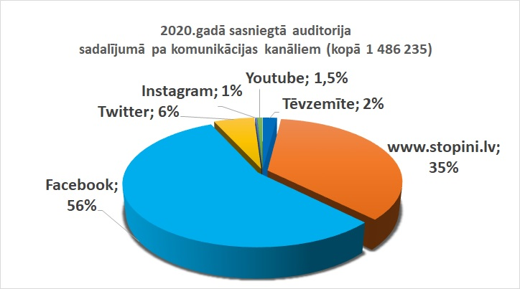
Sasniegtās auditorijas rādītāji 2020. gadā, analizējot datus pa komunikācijas kanāliem:
- pašvaldības tīmekļa vietne www.stopini.lv – 528 267 lapas skatījumi;
- informatīvais izdevums “Tēvzemīte” - tirāža 2500 eksemplāri, iznāk 1 reizi mēnesī;
- pašvaldības Facebook konts – 2300 sekotāji (31.12.2020.) https://www.facebook.com/stopinunovadapasvaldiba/
2020.gadā | Skaits
Ieraksti | 576
Sasniegtā auditorija | 826 828

- pašvaldības Instagram konts - 570 sekotāji (31.12.2020.); https://www.instagram.com/stopinu_novads/
2020. gadā | Skaits
Ieraksti | 64
Sasniegtā auditorija | 4188

- pašvaldības Youtube konts - 168 abonenti (31.12.2020.) https://www.youtube.com/channel/UCG3LP0lZXHRL0n2LakUsfVA
2020. gadā | Skaits | Skatījumu skaits
Augšupielādēti video sižeti | 30 | 7586
Tiešraides | 6 | 3317

- pašvaldības Twitter konts - 1116 sekotāji (31.12.2020.), https://twitter.com/home
2020.gadā | Skaits
Ieraksti | 183
Sasniegtā auditorija | 86 049

- 25 sludinājumu dēļi sabiedriskās vietās visā novada teritorijā.

Sadarbībā ar Vidzemes televīziju sagatavoti 12 sižeti un 3 raidījumi par pašvaldības aktualitātēm – paveiktajiem darbiem, aktuālajiem notikumiem un notikušajiem pasākumiem.
Informācija par tūrisma iespējām novadā un notiekošajiem pasākumiem regulāri tiek publicēta pašvaldības informācijas kanālos, un arī 14 pašvaldību tūrisma klastera “EXIT RĪGA” Facebook vietnē https://www.facebook.com/exitriga/ un tīmekļa vietnē https://www.exitriga.lv/
Stopiņu novada tīmekļa vietnē regulāri tiek publicēta aktuālā informācija iedzīvotājiem par norisēm pašvaldībā – ziņas un jaunumi, notikušo pasākumu apraksti, informatīvi materiāli, dažādu iestāžu iesūtītā informācija, kas ir aktuāla novada iedzīvotājiem, pašvaldības pieņemtie lēmumi, pašvaldības budžets, saistošie noteikumi un citi normatīvie akti, fotoattēli, foto galerijas un video sižeti par pašvaldības darbu un notiekošajiem pasākumiem novadā.
Plašsaziņas līdzekļiem tiek sagatavota informācija par aktualitātēm novadā, izsūtītas preses relīzes, sadarbībā ar kompetentajām un atbildīgajām personām tiek sagatavotas atbildes uz žurnālistu jautājumiem.
Stopiņu novada domes priekšsēdētāja, priekšsēdētājas vietnieks, domes darbinieki un deputāti tiekas ar iedzīvotājiem, lai noskaidrotu interesējošus jautājumus, saņemtu konsultācijas un risinātu problēmsituācijas.
2020. gadā, saistībā ar Covid19 vīrusa izplatības ieviestajiem ierobežojumiem, uzsākta domes sēžu norise attālināti Zoom platformā un sēžu tiešraides pašvaldības Youtube kontā, domes komiteju un komisiju norise attālināti Zoom platformā. Attālināti notika arī sabiedriskās apspriešanas par detālplānojumiem un lokālplānojumiem. Informācija par tiešraižu, sanāksmju un apspriešanu norisi tiek publicēta pašvaldības informācijas kanālos un iedzīvotājiem ir iespēja pieteikties dalībai (ja pieteikšanās ir nepieciešama), kā arī vērot tiešraides un uzdot jautājumus tiešraižu laikā.

Sabiedrības viedokļa izzināšana
Regulāri tiek organizētas iedzīvotāju aptaujas par dažādiem aktuāliem jautājumiem novadā kopumā un atsevišķos novada ciemos – 2019. gadā notikušas 5 iedzīvotāju aptaujas, aptaujas anketas iedzīvotājiem ir iespēja aizpildīt drukātā veidā un elektroniski.
2020. gadā notikušas 9 sabiedriskās apspriešanas par nekustamo īpašumu detālplānojumiem un lokālplānojumiem.

Stopiņu novada domes priekšsēdētāja Vita Paulāne

Pielikumi.
Pielikums nr.1

Auditorsabiedrības SIA „RENIKS” neatkarīgu revidentu ziņojums
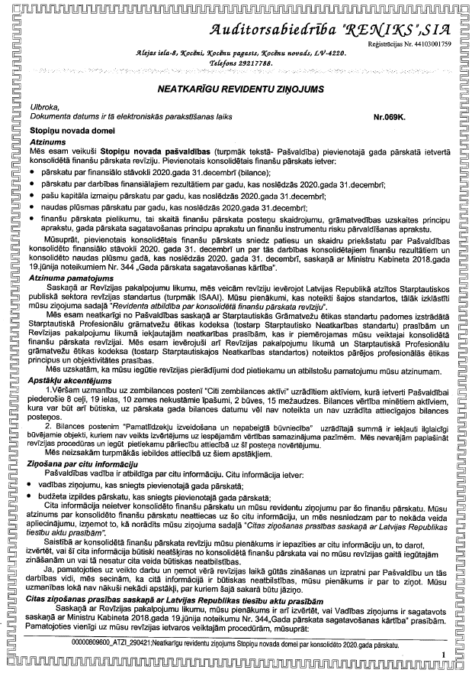
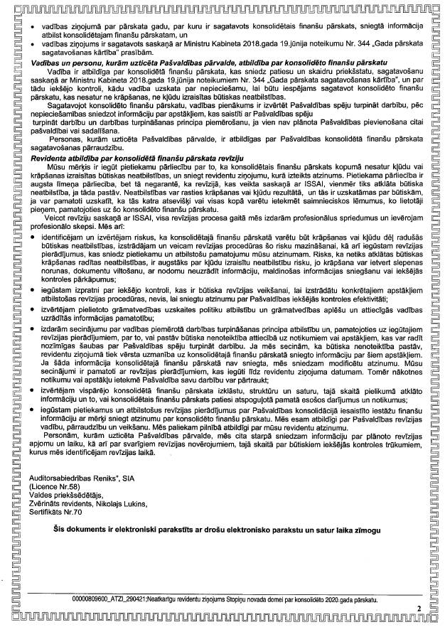
Pielikums nr.2

Lēmums par finanšu pārskata apstiprināšanu.

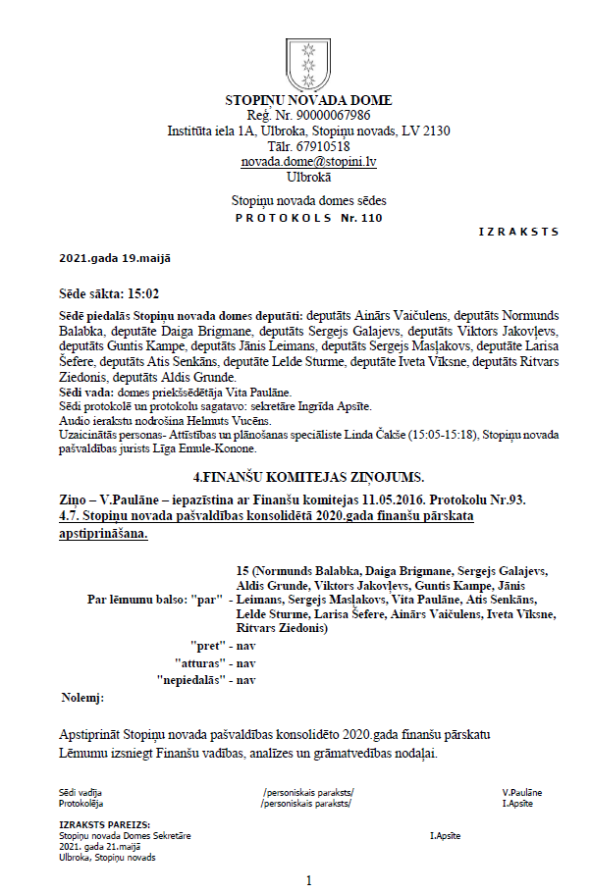
Pielikums nr.3

Stopiņu novada pašvaldības struktūras shēma
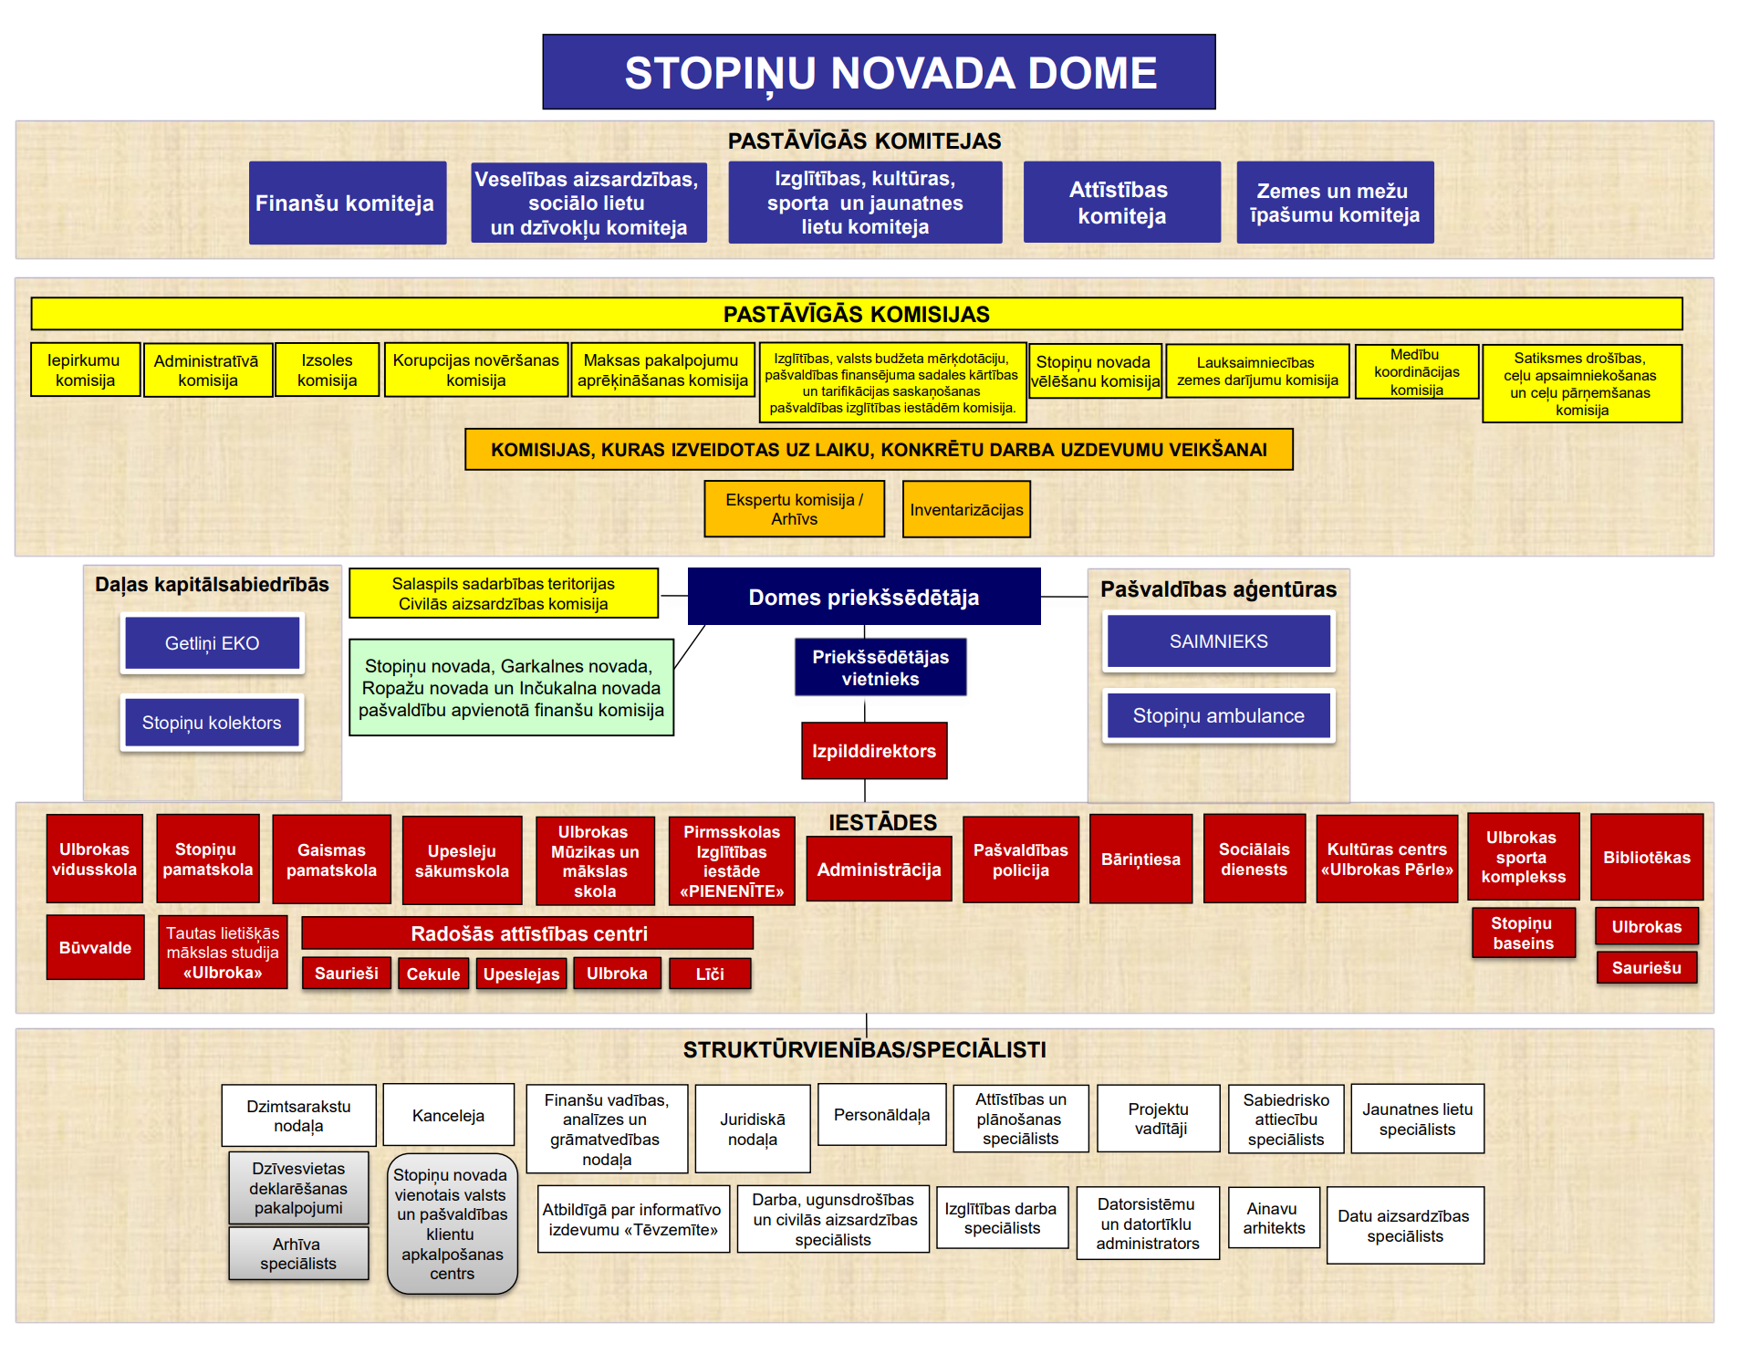
Pielikums nr.4.

Attīstības programmas Vidējā termiņa prioritāšu rezultātu rādītāji
Nr. | Rādītājs | Avots | Bāzes gads: 2017.g. | 2018.g. | 2019.g. | 2020.g. | Tendence salīdzinājumā ar iepriekšējo gadu (→↓↑) | Plānotais attīstības virziens uz 2025.gadu
LIETPRATĪGS UN AKTĪVS IEDZĪVOTĀJS – VP1
Demogrāfija
1 | Pastāvīgo iedzīvotāju skaits (uz 01.janv.) | PMLP | 1 06 97 | 10943 | 11313 | 12164 | ↑ | pieaug
 |  | CSP (uz gada sākumu) | 1 02 93 | 1 04 92 | 1 08 45 | 11563
2 | Demogrāfiskās slodzes līmenis | CSP | 585 | 596 | 609 | 617 | ↓ | samazinās
3 | Iedzīvotāju skaits darbspējas vecumā | CSP | 6,493 | 6574 | 6743 | 7095 | ↑ | pieaug
4 | Dabiskais pieaugums | CSP | 43 | 92 | 44 | 59 | + ↑ | saglabājas pozitīvs un pieaug
Izglītība un jaunatne
5 | Izglītojamo skaits novada izglītības iestādēs | SNP | 2168 | - | 2277 | 1864 | ↑ | pieaug
6 | Audzēkņu skaits pirmskolas izglītības pakāpē | SNP | 671 | - | 688 | 686 | ↑ | pieaug
7 | Audzēkņu skaits sākumskolas izglītības pakāpē | SNP | 702 | - | 893 | 842 | ↑ | pieaug
8 | Audzēkņu skaits pamatskolas izglītības pakāpē | SNP | 691 | - | 365 (7-9.kl.) | 352 | ↑ | pieaug
9 | Audzēkņu skaits vidējās izglītības pakāpē | SNP | 104 | - | 85 | 75 | ↑ | pieaug
10 | Pirmsskolas vecuma bērnu skaits, kas reģistrēti rindā uz vietu Stopiņu novada pašvaldības pirmskolas izglītības iestādēs (neskatoties uz vecumu) | SNP | - | 457 | 580 | 541 | ↓ | samazinās
 | t.sk. privātā PII apmeklējošie |  |  | 79 | 98 | 109
11 | Nodrošināta iespēja apgūt speciālās izglītības programmas pašvaldības izglītības iestādēs (bērnu/skolēnu skaits) | SNP | 226 | - | 227 | 131 | → | saglabājas
12 | Interešu izglītības programmu skaits | SNP | - | 126 (t.sk. izglītības iestāžu realizētās -105, citas licencētās programmas 21) | 60 interešu izglītības programmas -pašvaldības finansētās un valsts dotācijā piešķirtās programmas |  | ↑ | pieaug
13 | Skolēnu skaits profesionālās ievirzes izglītības iestādē Ulbrokas Mūzikas un mākslas skolā | SNP | 295 | 295 | 302 | 272 | ↑ | pieaug
14 | Pašvaldības apmaksāto darba vietu skaits vasarā skolēnu nodarbinātības projektā | SNP/NVA |  | - | 188 | 12 | ↑ | pieaug
 | NVA |  | 5 |  | 0 | 0
 | Pašvaldības finansētais |  | ni |  | 175 | 12
 | Pašvaldības līdzfinansētais pie uzņēmējiem |  | ni |  | 13
15 | Brīvprātīgo darbā iesaistīto jauniešu skaits | SNP | - | - | n.i. | 3 | ↑ → | pieaug/nesamazinās
16 | Finansiāli atbalstītie jauniešu iniciatīvu projekti (skaits) | SNP | - | - | 3 | 1 | ↑ | pieaug
Kultūra
17 | Organizēto kultūras pasākumu skaits | SNP | 96 | - | 81 | 64 |  | pieaug
18 | Starptautisku/nacionālu kultūras (mākslas, mūzikas u. c.) pasākumu skaits | SNP | - | - | 1 | 2 | ↑ | pieaug
19 | Aktivitātes/projekti sadarbībā ar citām Latvijas kultūras izglītības iestādēm (viesizrādes/koncerti, skaits) | SNP | 39 | - | 10 | 20 | ↑ | pieaug
20 | Amatiermākslas kolektīvu skaits | SNP | 10 | - | 10 | 10 | ↑ | pieaug
21 | Amatiermākslas kolektīvu dalībnieku skaits | SNP | 345 | - | 250 | 266 | ↑ | pieaug
22 | Kultūras pasākumu apmeklētāju skaits (t.sk. Ulbrokas kultūras centrā) | SNP | - | - | 18530 | 6945 | ↑ | pieaug
23 | Atbalstītās privātās iniciatīvas mākslas un kultūras jomās | SNP | -. | - | 2 | 1 | ↑ | pieaug
24 | Bibliotēku izsniegumu skaits | SNP | 1 99 76 | - | 17189 | 19749 | ↑ → | pieaug/ strauji nesamazinās
 | t.sk. Ulbrokas bibliotēka |  |  |  | 10281 | 11769
 | t.sk. Sauriešu bibliotēka |  |  |  | 6908 | 7980
25 | Bibliotēku apmeklēju skaits | SNP | 1 07 02 | - | 12244 | 11898 | ↑ → | pieaug/ strauji nesamazinās
 | t.sk. Ulbrokas bibliotēka |  |  |  | 8203 | 8254
 | t.sk. Sauriešu bibliotēka |  |  |  | 4041 | 3644
26 | Dienas centru apmeklētāju skaits | SNP | 3 12 33 | - |  | 8067 | ↑ | pieaug
27 | Dienas centru kopējais nodarbību un pasākumu skaits | SNP | - | - |  | 482 | ↑ | pieaug
Veselības aprūpe un sociālie pakalpojumi
28 | Ārstu skaits uz 1000 iedzīvotājiem | SPKC | 5,8 ((2016.g.) | - | n.i. | n.i. | ↑ → | pieaug/ nesamazinās
29 | Ģimenes ārstu skaits | SPKC | 4 | 4 | 4 | 4 | ↑ | pieaug
30 | Starpinstitucionālās sadarbības projekti veselības aprūpes jomā (skaits) | SNP | 1 | - | 1 | 1 | ↑ | pieaug
31 | Sociālajā dienestā saņemto iesniegumu skaits | SNP | 3292 | 2916 | 2700 | 2918 | ↓ | samazinās/ tiek vērtēti kontekstā ar vajadzību
32 | Sadarbības projekti sociālās aprūpes jomā (skaits) | SNP | 1 | - | 4 | 5 | ↑ | pieaug
33 | Nevalstiskā sektora līdzdarbība sociālo pakalpojumu sniegšanā (skaits) | SNP | 4 | 4 | 6 | 8 | ↑ | pieaug /tiek vērtēti kontekstā ar vajadzību
Sports un aktīvs dzīvesveids
34 | Ulbrokas Sporta kompleksa apmeklētāju skaits | SNP | 1 78 00 | - | 17800 | 9000 | ↑ | pieaug
35 | Ulbrokas Sporta kompleksa kolektīvu skaits | SNP | 45 | - | 34 | 30 | ↑ | pieaug/saglabājas iepriekšējā līmenī
36 | Ulbrokas Sporta kompleksa kolektīvu dalībnieku skaits (t. sk. bērni un jaunieši) | SNP | 550 | - | 560 | 560 | ↑ | pieaug/saglabājas iepriekšējā līmenī
36 |  | SNP | 430 | - | 450 | 450 | ↑ | pieaug/saglabājas iepriekšējā līmenī
37 | Organizēto sporta pasākumu skaits | SNP | 20 | - | 20 | 20 | ↑ | pieaug/saglabājas iepriekšējā līmenī
38 | Organizēto sporta pasākumu dalībnieku skaits | SNP | 4400 | - | 4000 | 3500 | ↑ | pieaug/saglabājas iepriekšējā līmenī
39 | Organizēto valsts un starptautiskā mēroga pasākumu skaits | SNP | 1 | - | 1 | 2 | ↑ | pieaug
Drošība
40 | Stopiņu novada pašvaldības policijas iedzīvotāju izsaukumu skaits | SNP | 1965 | - | 1625 | 1808 | ↓/ → | samazinās / saglabājas iepriekšējā līmenī
41 | Reģistrēto administratīvo protokolu skaits | SNP | 396 | - | 456 | 385 | ↓ / → | samazinās / saglabājas iepriekšējā līmenī
Prasmīga un uz sadarbību vērsta pārvalde – vp2
Pārvalde
42 | Pārvaldes darbinieku skaits, kuri iesaistījušies prasmju līmeņa paaugstināšanas aktivitātēs | SNP | -. | - | 29 | 33 | ↑ | pieaug
43 | Reģionālas un starptautiskas sadarbības projektu skaits | SNP | - | - |  |  | ↑ | pieaug
44 | Pieejamie pašvaldības e-pakalpojumi (skaits) | SNP | - | - | 42 | 42 | ↑ | pieaug
45 | Pašvaldības organizētās iedzīvotāju tikšanās | SNP | - | - |  |  | ↑ | pieaug/tiek organizētas regulāri
46 | Vēlētāju aktivitāte pašvaldību vēlēšanās (% no balstiesīgajiem) | CVK | 50,26% | - | n | 34.95% (2021.g.) | ↑ | pieaug
Attīstīta uzņēmējdarbības vide – VP3
47 | Ekonomiski aktīvo uzņēmumu skaits | CSP | 1051 | 1067 | 1085 | n.d. | ↑ | pieaug
48 | Ieturētā iedzīvotāju ienākuma nodokļa summa (pēc darba ņēmēja deklarētās adreses) uz 1 iedzīvotāju (EUR) | RAIM | 960,87 | 1003.09 | 1182.04 | n.d. | ↑ | pieaug
49 | Pašvaldības budžeta ieņēmumi (EUR) | RAIM | 21 29 87 45 | 21361618 | 24511569 | 23473022 | ↑ | pieaug
50 | Bezdarbnieku skaits | NVA | 188 (31.12) | 206 | 225 | 306 | → | nemainās
51 | Reģistrēto ilgstošo bezdarbnieku skaits | NVA | 20 (31.12) | 16 | 10 | 37 | → | nemainās/samazinās
52 | Bezdarba līmenis (%) | RAIM | 2,9 | 3.1 | 3.3 | 4.3 | → | nemainās/samazinās
53 | Tūrisma mītņu skaits novadā | CSP | 1 | 1 | 1 | 2 | ↑ | pieaug
Uzlabota ciemu sasaiste, infrastruktūra un publiskā ārtelpa – VP4
54 | Pašvaldības ceļi un ielas ar asfaltbetona segumu (km) | SNP | 25 km | - | 29 | 30.3 | ↑ | pieaug
56 | Apvienotie gājēju un veloceļi (km) | SNP | 2,4 km | - | 2.4 | 2.8 | ↑ | pieaug
57 | Apgaismotojuma līniju garums (km) | SNP | - | - | 32.679 | 37.04 | ↑ | pieaug
58 | Pieslēgumu skaits centralizētai ūdensvada sistēmai | SNP | - | - | 2762 | 2817 | ↑ | pieaug
59 | Pieslēgumu skaits centralizētai kanalizācijas sistēmai | SNP | - | - | 2426 | 2673 | ↑ | pieaug
60 | Energoefektivitātes paaugstināšanas pasākumi pašvaldības iestādēs un daudzdzīvokļu ēkās | SNP | - | - | 0 | 0 | ↑ | pieaug
61 | Radītais sadzīves atkritumu daudzums (t) novadā | LVĢMC (parissrv.lvgmc.lv) | 269 631,14 | 389283 | 362395.19 | dati vēl nav pieejami | ↓ | Samazinās/strauji nepieaug
62 | Dalīto atkritumu šķirošanas punkti | SNP | 21 | - | 24 | 24 | ↑ | pieaug

Uz 01.01.2021 www.pmlp.gov.lv

